驾驶证注销、吊销、撤销、扣留的区别  
  
  
　　一、注销，惩罚的意味比较少，一般有七种情况。注销后如果条件合适，可以随时再申请驾驶证。  
  
　　1、【注销不是惩罚的法律依据】《道路交通安全法》第八十八条对道路交通安全违法行为的处罚种类包括：警告、罚款、暂扣或者吊销机动车驾驶证、拘留。  
  
　　2、【何种情况注销的法律依据】《机动车驾驶证申领和使用规定》第四十二条机动车驾驶人具有下列情形之一的，车辆管理所应当注销其机动车驾驶证:  
  
　　（一）死亡的；  
  
　　（二）身体条件不适合驾驶机动车的；  
  
　　（三）提出注销申请的；  
  
　　（四）丧失民事行为能力，监护人提出注销申请的；  
  
　　（五）超过机动车驾驶证有效期一年以上未换证的；  
  
　　（六）年龄在60周岁以上，在一个记分周期结束后一年内未提交身体条件证明的；或者持有大型客车、牵引车、城市公交车、中型客车、大型货车、无轨电车、有轨电车准驾车型，在两个记分周期结束后一年内未提交身体条件证明的；或者持有残疾人专用小型自动挡载客汽车准驾车型，在三个记分周期结束后一年内未提交身体条件证明的；  
  
　　（七）年龄在60周岁以上，所持机动车驾驶证只具有无轨电车或者有轨电车准驾车型，或者年龄在70周岁以上，所持机动车驾驶证只具有低速载货汽车、三轮汽车、轮式自行机械车准驾车型的；  
  
　　未收回机动车驾驶证的，应当公告机动车驾驶证作废。  
  
　　因第五项、第六项情形之一被注销机动车驾驶证未超过两年的，机动车驾驶人考试科目一合格后，可以恢复驾驶资格。  
  
  
  
　　二、吊销就不同了，吊销是一种惩罚。2年后方可重新申请驾驶证，如果是构成交通肇事罪，并且逃逸的，终身禁驾。  
  
　　1、【醉酒吊销】《道路交通安全法》第九十一条第三款“一年内有前两款规定醉酒后驾驶机动车的行为，被处罚两次以上的，吊销机动车驾驶证，五年内不得驾驶营运机动车。”  
  
　　2、【交给没有驾驶资格人驾驶以及超速吊销】《道路交通安全法》第九十九条 ……  
  
　　（二）将机动车交由未取得机动车驾驶证或者机动车驾驶证被吊销、暂扣的人驾驶的；  
  
　　（四）机动车行驶超过规定时速百分之五十的；  
  
　　行为人有前款第二项、第四项情形之一的，可以并处吊销机动车驾驶证；  
  
　　3、【驾驶拼装报废车吊销】《道路交通安全法》第一百条第二款“对驾驶前款所列机动车上道路行驶的驾驶人，处二百元以上二千元以下罚款，并吊销机动车驾驶证。”  
  
　　4、【交通肇事罪吊销】《道路交通安全法》第一百零一条违反道路交通安全法律、法规的规定，发生重大交通事故，构成犯罪的，依法追究刑事责任，并由公安机关交通管理部门吊销机动车驾驶证。  
  
　　造成交通事故后逃逸的，由公安机关交通管理部门吊销机动车驾驶证，且终生不得重新取得机动车驾驶证。  
  
  
  
　　三、驾驶许可的撤销，是因为在考驾驶证的时候，弄虚作假，查出来了，就撤销。撤销后满3年方可重新考试申请。撤销和交通事故、违章无关。  
  
　　【法律依据】《道路交通安全法实施条例》第一百零三条以欺骗、贿赂等不正当手段取得机动车登记或者驾驶许可的，收缴机动车登记证书、号牌、行驶证或者机动车驾驶证，撤销机动车登记或者机动车驾驶许可；申请人在3年内不得申请机动车登记或者机动车驾驶许可。  
  
  
  
　　四、驾驶证的扣留  
  
　　【法律依据】《道路交通安全法》 第一百一十条 执行职务的交通警察，认为应当对道路交通违法行为人给予暂扣或者吊销机动车驾驶证处罚的，可以先予扣留机动车驾驶证，并在二十四小时内将案件移交公安机关交通管理部门处理。  
  
  
  
　　五、《机动车驾驶证申领和使用规定》有下列情形之一的，不得申请机动车驾驶证:  
  
　　（三）吊销机动车驾驶证未满二年的；  
  
　　（四）造成交通事故后逃逸被吊销机动车驾驶证的；  
  
　　（五）驾驶许可依法被撤销未满三年的；

手刹和脚刹的区别

|  |  |  |  |  |  |  |  |  |  |  |  |  |  |  |  |  |  |  |
| --- | --- | --- | --- | --- | --- | --- | --- | --- | --- | --- | --- | --- | --- | --- | --- | --- | --- | --- |
| **手刹和脚刹的区别**       同样都是刹车，汽车手刹、脚刹有什么区别呢？想必许多朋友都有这样的疑问吧。       其实手刹就是驻车制动器的俗称，顾名思义就是停车时候保持车辆静止的刹车装置，只刹两个后轮，一般是在需要3-5小时停车的时候使用，当然新手也需要手刹来做上坡起步。  [trut](http://www.pcauto.com.cn/images/html/viewpic_pcauto.htm?http://img0.pcauto.com.cn/pcauto/1207/16/2032276_shou2.jpg&)       脚刹是行车制动器的俗称，也就是说在车辆运动的过程中需要使车辆减速直到静止的刹车装置，也就是说是减速、临时停车等用的，它是刹四个轮子的。       因为一般是车辆静止后才使用手刹，所以手刹的力气不是很大，是用钢索控制的。手刹的专业称呼是辅助制动器，与制动器的原理不同，其是采用钢丝拉线连接到后制动蹄上，以对车子进行制动。       而行车时候车子的惯性和动力都很大，这时候要减速停车，就必须用力气更大的脚刹才能有效制动，脚刹是利用液压原理的。  [trty](http://www.pcauto.com.cn/images/html/viewpic_pcauto.htm?http://img0.pcauto.com.cn/pcauto/1207/16/2032276_jiao4.jpg&)       总的来说，汽车手刹和脚刹的区别主要是：脚刹一般用于车子在行驶中制动或者降速，手刹也叫驻车制动即或是说在停车时使用。当然两者都能起制动的作用，一般前者主要用于车辆在行驶中可起制动明显作用，如果在行驶中用后者可能效果不是很好，后者也可用于在冰雪道路行驶时防止车辆侧滑缓解脚刹可能带来的事故，手刹主要用在停车时防止车辆在无人状态下自己溜滑。脚刹主要是用脚踩故俗称脚刹，手刹主要是用手拉故称手刹。   * **汽车离合器工作原理及使用技巧** * 有很多开车的人不知道汽车离合器工作原理,这里我们用比较通俗而且易于理解的话来讲述一下汽车离合器工作原理和使用技巧,如果能够正确了解了离合器工作原理那么当你操作汽车时会更加体贴你的座驾,而且还会让汽车的损耗降到最低,维修保养就能节省不少费用。   我们把发动机比作是一个高速转动的齿轮,把汽车的传动系统或者轮胎比作是一个静止的齿轮,只有让两个齿轮结合起来以后汽车才会移动。想象一下，如果让一个静止的齿轮去和一个高速转动的齿轮去结合会出现什么后果。这两个齿轮如果在这种情况下结合在一起会出现两种后果。第一种：万一咬合不上,高速运转的齿轮很有可能会把静止的齿轮上面的“凸齿”打烂。第二种后果是，刚好他们咬合上了,静止的齿轮会随着转动的齿轮飞快的转动。然而，这两种后果对汽车造成什么影响呢，要不就是齿轮打烂，要不就是汽车起步没有缓冲区，直接配合发动机的运转进行运转。  齿轮.jpg  在这种情况下，汽车离合器就能够发挥它的作用，它就像一个魔法棒，能够让两个不同状态下的齿轮完美结合，不让两个齿轮突然碰撞导致结合齿打烂，还能让静止的齿轮和高速运转的齿轮有个缓冲段，能让你的汽车慢慢起步然后飞快运转。  汽车离合器的工作原理其实很简单，就是通过这个离合片使发动机和传动系统进行摩擦传输动力，当踩下离合器时，离合片就会和发动机后面高速转动的飞轮分离开，使得离合片不受发动机的动力影响，离合片中间的齿是用来连接波箱传动系统用的。当慢慢松开离合器时，离合片就会慢慢贴近高速运转的飞轮，离合片贴近飞轮就会受到飞轮的转动影响自身就会转动，同时因为自身的转动其动力直接传送给汽车，半离合的状态下，离合片和飞轮之间是进行着摩擦的，这一点非常重要，摩擦中传输的动力不大，所以汽车就能慢慢的平稳起步。完全松开离合的状态下，离合片和发动机飞轮之间紧紧贴起来，不再进行摩擦，而是随着飞轮转动而转动。从这一点，我们就能很清楚的了解汽车离合器工作原理了。  **离合器里面的离合片图片** 离合器里的离合片  汽车离合器的正确使用方法和技巧：把离合器踩下去，使离合片和飞轮分离开，起步的时候慢慢放开离合器，当离合片和飞轮进行摩擦时，汽车接受到离合片传过来的动力就会慢慢前进，这种情况下也就是半联动状态，不要把离合完全放开，感觉到汽车要前进了，先停止放离合，保持这半联动状态，汽车正常行驶以后再放开离合器。需要注意的是，汽车正常行驶开以后不要再继续踩住离合，让离合器在半联动状态，这样的话因为长时间的摩擦，很容易导致离合片温度过高而烧毁。  <http://v.youku.com/v_show/id_XMjE1NzUwNjA=.html>  <http://v.youku.com/v_show/id_XMjE1NzUwNjA=.html>  　机械式离合器的动作原理  http://www.pcauto.com.cn/teach/qczs/0409/pic/20040928_teach_zhishi_chuandongxi1.jpg   |  | | --- | |  | | 1-飞轮 2-从动盘 3-压盘 4-膜片弹簧 |   　　离合器的主动部分和从动部分借接触面间的摩擦作用，使两者之间可以暂时分离，又可逐渐接合，在传动过程中又允许两部分相互转动。   　　液力离合器结构与动作原理  http://www.pcauto.com.cn/teach/qczs/0409/pic/20040928_teach_zhishi_chuandongxi2.jpg   |  | | --- | |  | | 1-叶轮 2-输出轮 3-油 4-油的流向 |   　　液力偶合器靠工作液（油液）传递转矩，外壳与泵轮连为一体，是主动件；涡轮与泵轮相对，是从动件。当泵轮转速较低时，涡轮不能被带动，主动件与从动件之间处于分离状态；随着泵轮转速的提高，涡轮被带动，主动件与从动件之间处于接合状态.   　　磁粉式电磁离合器的动作原理  http://www.pcauto.com.cn/teach/qczs/0409/pic/20040928_teach_zhishi_chuandongxi3.jpg   |  | | --- | |  | | 1-粉末 2-输入侧 3-输出侧 4-激磁线圈 5-线型粉末 6-磁通 |   　　电磁离合器靠线圈的通断电来控制离合器的接合与分离。在主动与从动件之间放置磁粉，可以加强两者之间的接合力，这样的离合器称为磁粉式电磁离合器   　　Audi 100型轿车离合器盖及压盘总成构造图   http://www.pcauto.com.cn/teach/qczs/0409/pic/20040928_teach_zhishi_chuandongxi4.jpg   |  | | --- | |  | | 1,3-平头铆钉 2-传动片 4-支承环 5-膜片弹簧 6-支承铆钉 7-离合器压盘 8-离合器盖 |   　　离合器从动部分  　　从动部分是由单片、双片或多片从动盘所组成，它将主动部分通过摩擦传来的动力传给变速器的输入轴。从动盘由从动盘本体，摩擦片和从动盘毂三个基本部分组成。为了避免转动方向的共振，缓和传动系受到的冲击载荷，大多数汽车都在离合器的从动盘上附装有扭转减震器。  　　为了使汽车能平稳起步，离合器应能柔和接合，这就需要从动盘在轴向具有一定弹性。为此，往往在动盘本体园周部分，沿径向和周向切槽。再将分割形成的扇形部分沿周向翘曲成波浪形，两侧的两片摩擦片分别与其对应的凸起部分相铆接，这样从动盘被压缩时，压紧力随翘曲的扇形部分被压平而逐渐增大，从而达到接合柔和的效果。  　　扭转减振器   　　离合器接合时，发动机发出的转矩经飞轮和压盘传给了动盘两侧的摩擦片，带动从动盘本体和与从动盘本体铆接在一起的减振器盘转动。动盘本体和减振器盘又通过六个减振器弹簧把转矩传给了从动盘毂。因为有弹性环节的作用，所以传动系受的转动冲击可以在此得到缓和。传动系中的扭转振动会使从动盘毂相对于动盘本体和减振器盘来回转动，夹在它们之间的阻尼片靠摩擦消耗扭转振动的能量，将扭转振动衰减下来。   http://www.pcauto.com.cn/teach/qczs/0409/pic/20040928_teach_zhishi_chuandongxi5.jpg   |  | | --- | |  | |  |   　　捷达轿车的从动盘有两级减振装置。第一级为预减振装置，第二级为减振弹簧，其扭转特性为变刚度特性。  http://www.pcauto.com.cn/teach/qczs/0409/pic/20040928_teach_zhishi_chuandongxi6.jpg   |  | | --- | |  | |  |   　　离合器操纵机构  http://www.pcauto.com.cn/teach/qczs/0409/pic/20040928_teach_zhishi_chuandongxi7.jpg   |  | | --- | |  | | 1- 离合器分离踏板 2-偏心弹簧 3-支承A 4-离合器拉线自动调整机构 5-传动器壳体上的支承B 6-离合器操纵臂 7-离合器分离臂 8-离合器分离轴承 9-离合器分离推杆 |   **切断结合动力 离合器工作原理介绍！**      离合器是汽车传动系统中直接与发动机相联系的部件，它负责着动力和传动系统的切断和结[合作](http://www.autohome.com.cn/hezuo/" \t "_new)用，所以能够保证汽车起步时平稳起步，也能保证换挡时的平顺，也防止了传动系统过载。今天我们就来简单的认识一下离合器的工作原理，以及常见的几种离合器。      离合器是一个传动机构，它有主动部分和从动部分，两部分可以暂时分离也可以慢慢结合，并且在传动过程中还有可能产生相对转动，所以，离合器的主动件和从动件之间会依靠接触摩擦来传递[扭矩](http://www.autohome.com.cn/dic/word-99.html)，或者是利用摩擦所需要的压紧力，或是利用液体作为传动的介质，或是利用磁力传动等方式来传递[扭矩](http://www.autohome.com.cn/dic/word-99.html)。      目前在汽车上广泛使用的就是靠弹簧压紧的摩擦离合器。汽车在行驶的过程中需要经常保持动力的传递，中断动力只是暂时的需要，故在行驶过程中主动和从动部分长期处于结合状态，当驾驶员踩下离合器踏板时，通过机件的传递，让从动部分与主动部分分离。      摩擦离合器，随着所用摩擦面的数目，压紧弹簧的形式以及安装位置，以及操纵机构行驶的不同，也有很多的不同。按从动盘的数目分为单盘离合器和双盘离合器。其中单盘离合器主要用在轿车和轻型货车上，而双盘离合器传递的[扭矩](http://www.autohome.com.cn/dic/word-99.html)较大，因此主要用于中、重型车。按照压紧弹簧的结构形式又分为螺旋弹簧离合器和膜片弹簧离合器。  每一个离合器都是由以下的部分组成的：  （1）主动部分：飞轮、压盘、离合器盖等； （2）从动部分：从动盘、从动轴（即变速器第一轴）； （3）压紧部分：压紧弹簧； （4）操纵机构：分离杠杆、分离杠杆支承柱、摆动销、分离套筒、分离轴承、离合器踏板等。  **在分析离合器工作过程之前，首先掌握以下常用名词：**  **自由间隙：**离合器接合时，分离轴承前端面与分离杠杆端头之间的间隙。  **分离间隙：**离合器分离后，从动盘前后端面与飞轮及压盘表面间的间隙。  **离合器踏板自由行程：**从踩下离合器踏板到消除自由间隙所对应的踏板行程是自由行程。  **离合器踏板工作行程：**消除自由间隙后，继续踩下离合器踏板，将会产生分离间隙，此过程所对应的踏板行程是工作行程。  **离合器的工作过程可以分为分离过程和接合过程**  　　在分离过程中，踩下离合器踏板，在自由行程内首先消除离合器的自由间隙，然后在工作行程内产生分离间隙，离合器分离。  　　在接合过程中，逐渐松开离合器踏板，压盘在压紧弹簧的作用下向前移动，首先消除分离间隙，并在压盘、从动盘和飞轮工作表面上作用足够的压紧力；之后分离轴承在复位弹簧的作用下向后移动，产生自由间隙，离合器接合。  **离合器的调整：**  　　离合器在使用过程中，从动盘会因磨损而变薄，使自由间隙变小，最终会影响离合器的正常接合，所以离合器使用过一段时间后需要调整。离合器调整的目的是保证合适的自由间隙。离合器调整的部位和方法依具体车型而定。   |  |  | | --- | --- | | **iReader** |  |   **离合器原理、总体构造**         离合器位于发动机和变速箱之间的飞轮壳内，用螺钉将离合器总成固定在飞轮的后平面上，离合器的输出轴就是变速箱的输入轴。在汽车行驶过程中，驾驶员可根据需要踩下或松开离合器踏板，使发动机与变速箱暂时分离和逐渐接合，以切断或传递发动机向变速器输入的动力。离合器接合状态离合器切断状态  **离合器的功用主要有：**     1.保证汽车平稳起步           起步前汽车处于静止状态，如果发动机与变速箱是刚性连接的，一旦挂上档，汽车将由于突然接上动力突然前冲，不但会造成机件的损伤，而且驱动力也不足以克服汽车前冲产生的巨大惯性力，使发动机转速急剧下降而熄火。如果在起步时利用离合器暂时将发动机和变速箱分离，然后离合器逐渐接合，由于离合器的主动部分与从动部分之间存在着滑磨的现象，可以使离合器传出的扭矩由零逐渐增大，而汽车的驱动力也逐渐增大，从而让汽车平稳地起步。    2.便于换档    汽车行驶过程中，经常换用不同的变速箱档位，以适应不断变化的行驶条件。如果没有离合器将发动机与变速箱暂时分离，那么变速箱中啮合的传力齿轮会因载荷没有卸除，其啮合齿面间的压力很大而难于分开。另一对待啮合齿轮会因二者圆周速度不等而难于啮合。即使强行进入啮合也会产生很大的齿端冲击，容易损坏机件。利用离合器使发动机和变速箱暂时分离后进行换档，则原来啮合的一对齿轮因载荷卸除，啮合面间的压力大大减小，就容易分开。而待啮合的另一对齿轮，由于主动齿轮与发动机分开后转动惯量很小，采用合适的换档动作就能使待啮合的齿轮圆周速度相等或接近相等，从而避免或减轻齿轮间的冲击。      3.防止传动系过载     汽车紧急制动时，车轮突然急剧降速，而与发动机相连的传动系由于旋转的惯性，仍保持原有转速，这往往会在传动系统中产生远大于发动机转矩的惯性矩，使传动系的零件容易损坏。由于离合器是靠磨擦力来传递转矩的，所以当传动系内载荷超过磨擦力所能传递的转矩时，离合器的主、从动部分就会自动打滑，因而起到了防止传动系过载的作用。  **离合器总成结构**  1. 机械式离合器的动作原理       离合器的主动部分和从动部分借接触面间的摩擦作用，使两者之间可以暂时分离，又可逐渐接合，在传动过程中又允许两部分相互转动。 2. 液力离合器结构与动作原理      液力偶合器靠工作液（油液）传递转矩，外壳与泵轮连为一体，是主动件；涡轮与泵轮相对，是从动件。当泵轮转速较低时，涡轮不能被带动，主动件与从动件之间处于分离状态；随着泵轮转速的提高，涡轮被带动，主动件与从动件之间处于接合状态. 3. 磁粉式电磁离合器的动作原理        电磁离合器靠线圈的通断电来控制离合器的接合与分离。在主动与从动件之间放置磁粉，可以加强两者之间的接合力，这样的离合器称为磁粉式电磁离合器    **离合器从动部分**     从动部分是由单片、双片或多片从动盘所组成，它将主动部分通过摩擦传来的动力传给变速器的输入轴。从动盘由从动盘本体，摩擦片和从动盘毂三个基本部分组成。为了避免转动方向的共振，缓和传动系受到的冲击载荷，大多数汽车都在离合器的从动盘上附装有扭转减震器。       为了使汽车能平稳起步，离合器应能柔和接合，这就需要从动盘在轴向具有一定弹性。为此，往往在动盘本体园周部分，沿径向和周向切槽。再将分割形成的扇形部分沿周向翘曲成波浪形，两侧的两片摩擦片分别与其对应的凸起部分相铆接，这样从动盘被压缩时，压紧力随翘曲的扇形部分被压平而逐渐增大，从而达到接合柔和的效果。  **扭转减振器**    离合器接合时，发动机发出的转矩经飞轮和压盘传给了动盘两侧的摩擦片，带动从动盘本体和与从动盘本体铆接在一起的减振器盘转动。动盘本体和减振器盘又通过六个减振器弹簧把转矩传给了从动盘毂。因为有弹性环节的作用，所以传动系受的转动冲击可以在此得到缓和。传动系中的扭转振动会使从动盘毂相对于动盘本体和减振器盘来回转动，夹在它们之间的阻尼片靠摩擦消耗扭转振动的能量，将扭转振动衰减下来。   |  |  | | --- | --- | | **iReader** |  |  手刹手刹的专业称呼是辅助制动器，与制动器的原理不同，其是采用钢丝拉线连接到后制动蹄上，以对车子进行制动。长期使用手刹会使钢丝产生塑性变形，由于这种变形是不可恢复的，所以长期使用会降低效用，手刹的行程也会增加 |

# 1手刹简介 编辑

与手刹配套使用的还有回复弹簧。拉起手刹制动时，弹簧被拉长；手刹松开，弹簧回复原长。长期使用手刹时，弹簧也会产生相应变形。

## 2使用方法

1 **坡段堵车，切记莫忘拉手刹**

如果平常停车时忘拉手刹，车辆出现后溜时，紧踩脚刹，也许不会有太大危险。但如果在半坡中遇到堵车，车主忘记拉手刹，那就非常危险了。

此时车主的精力都用在踩油门和松离合上，而忽视了脚刹，此时车辆就会下滑，加上身后其他车辆在不断按喇叭的警示声，使车主感到更加紧张，慌忙中抬起离合，车就会熄火，然后急速后倒，以至于碰到身后的车辆。

应急措施：凡是遇到车被堵塞在半坡，出现后溜的现象，车主首先要做的便是镇定，千万不能慌乱，迅速踩住脚刹，让车先停住，然后再轻拉手刹，缓慢松脚刹。此时脚最好不要离开脚刹，确定手刹拉牢后，再将脚刹松开。

正确方法：在日常行驶时，最好与其他车保持一定车距，一旦出现车后溜时，应立即采取踩脚刹、拉手刹等一系列弥补措施。同时，长时间停车的情况下，依旧要保持警惕，一定要记住拉手刹，这样不仅可以让脚得到一段时间的休息，同时也不用担心因为分心而松开脚刹，从而导致发生溜车的现象。

**2 高速行驶，手刹不能代脚刹**

很多车主都认为，在高速行驶中或者急转弯时，遇到突发危机可直接拉手刹来减速，在紧急时刻，手刹可以替代脚刹，让车立刻停止前进。其实，这种做法是错误的，并且很危险。

手刹的主要作用是控制车辆后轮的速度。但在快速行驶中，手刹的制动力作用是很小的。如果车主在高速行驶时拉动手刹，那么会很容易使后轮抱死，拉线被拉断， 此时将会发生车辆侧滑，甚至翻车等现象。同时在急转弯或者雨天、冰雪地中行驶，也不要急速使用手刹，否则[ABS系统](http://baike.baidu.com/view/108926.htm)就会失效，后轮完全没有转速信号，容易 发生跑偏和[甩尾](http://baike.baidu.com/view/129327.htm)现象。

应急措施：在高速行驶中，要紧急停车，而脚刹又出现问题不起作用时，首先要做的是，松开[油门](http://baike.baidu.com/view/1475626.htm)，通过降挡来减速，在车速稍微平稳、车速明显降下来时，再拉手刹将车子

[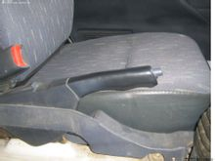](http://baike.baidu.com/picture/984621/984621/0/1a94b36ec088f4e281cb4aa1?fr=lemma&ct=single)

手刹

刹停。

正确方法：一般情况下，在高速行驶中应当尽量使用点刹来让车辆停止，不到万不得已的情况，最好不要在高速行驶中用手刹的方式让强行让车辆停止，这样做会非常危险。

**3 带着手刹跑，刹车损耗大**

带着手刹开车，带来的最直接影响就是[刹车盘](http://baike.baidu.com/view/394441.htm)加速磨损和[刹车片](http://baike.baidu.com/view/362930.htm)发热后变硬，手刹拉线拉长。这会导致刹车性能下降，有时车主闻到的焦味也是由此而来的，严重情况下，会出现车尾冒烟的现象。如果长时间拉着手刹开车，还可能导致刹车分泵咬死，[刹车油](http://baike.baidu.com/view/551633.htm)泄漏，制动液温度过高，导致刹车功能完全丧失。

一般来说，带着手刹行驶，车速越快对刹车件的损耗就越大，同时也会对轮胎有一定损坏。

应急措施：在行驶中如果遇到带着手刹行驶，并且出现了严重的焦糊味和车尾冒烟的情况，车主应立刻减速，刹车，放下手刹。此时不可再继续前进，应将车停靠路边，待车温降下来，仔细观察有无其他异样。千万不可只是放下手刹，在车还处于高温的情况下继续行驶。

正确方法：养成正确的驾驶习惯，开车时前先看手刹是否已经松开，同时还要多注意仪表盘，相对来说，仪表盘所显示出的信息最为全面，随时观察仪表盘的信息，注意警告提示灯，就可避免带着手刹行驶的行为。

## 3工作原理

手刹对于小型汽车来说，有的是在变速箱后，与传动轴连接的地方有一个制动盘，类似盘式制动器的（当然也有鼓式的），然后通过钢索，将拉力传动到那，从而实现驻车制动。  
　　拉动手刹后，它利用一个液压辅缸，推动车下边的液压总缸运动，然后带动气阀，（之所以这么设计，是为了驾驶室不听到那些空气的声音），然后气阀动作之后，制动传动轴，汽车只手刹只刹传动轴的，当完成制动传动轴之后，如果是普通的卡车则利用手刹杆的钢索拉动拉实现长期刹车，如果是比较高档的卡车，比如沃尔沃的，则使用电控制，上面当你推动手刹的时候，事实上有一个电动拽引机已经启动，在空气制动完成之后他就拉近钢索并且锁定，当然也有直接拉制动器的。

## 4测试

[1]一、边拉汽车手刹边听发出的“咔嗒”声，直到手柄拉到尽头为止，然后算出响声总数的70%位置。这个位置就是汽车手刹的有效工作点。

[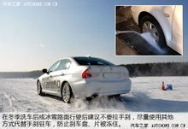](http://baike.baidu.com/picture/984621/984621/0/38dbb6fd5266d016a83397e6972bd40734fa35d1?fr=lemma&ct=single)

手刹

二、一般五到七格之间是正常的位置。然后，检查汽车手刹的效能，也就是看看手刹能否有效工作。

三、把汽车开到坡度较大、路面状况良好的斜坡上，踩住制动踏板，挂空档，将汽车手刹拉到刚才确定的工作点位置，慢慢松开制动踏板，若汽车没有发生滑动，就说明手刹的效能良好。或是汽车会轻微滑动，但滑动的距离很小，手刹的效能也属正常。

四、上坡和下坡都应该各做一次，若发现汽车手刹的制动效能或灵敏度不够理想，可以通过调节手刹的拉线来解决。最好不要自己动手，应该尽快到维修店交由专业的维修人员处理。

## 5注意事项

手刹是一个使用率很高的系统，合理正确的使用才能让日后使用更顺畅，特别是对于保有量最大的机械式手刹来说，更好按照正确的方法使用，别车还没停呢就把手刹拉起来了，这种做法确实没有必要。省着点用，保证其良好的使用效果，对于安全很重要，另外也能延长其调整周期降低维修和更换的成本。

[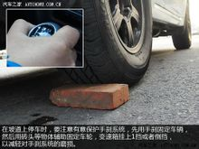](http://baike.baidu.com/picture/984621/984621/0/7acb0a46f21fbe096194cdda6b600c338644ad31?fr=lemma&ct=single)

手刹

**使用注意事项**

**1、机械手刹**

**避免拉得过紧**

对于最常见的机械手刹来说，首先要注意不要每次驻车时都狠狠地拉起来，特别注意不要拉到头，因为金属过度拉伸或者是长时间保持拉伸都会加快形变，导致加速手刹拉线的制动衰退。正确的做法是，拉手刹直到后轮抱死后再向上提1-2格，保证不溜车即可。

如果是在坡道上停车，不建议纯粹用手刹将车固定住，因为这样做会让手刹承受太大的制动力，加快手刹的磨损。正确的做法是驻车后先用手刹固定，然后找一些可靠的砖头或者其他物体垫在轮胎下面，待车轮固定牢靠后，释放手刹让受力转移到四个车轮上，再次拉起手刹，让车轮和手刹共同受力。如果还不放心，可以将变速杆挂入1挡或者倒挡，这样可以做到多重保险。不过编辑这里还是要提示一下，不是万不得已，不建议在坡道上停车，这样多少会加快车辆部分零件的磨损。

[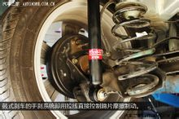](http://baike.baidu.com/picture/984621/984621/0/63d9f2d3572c11df5e34bbed632762d0f603c213?fr=lemma&ct=single)

手刹

在冬季的冰雪天气行驶后，尽量不要使用手刹。我们经常遇到在雪天行车后，挡泥板内侧都会淤积很多积雪，这些积雪可能就会覆盖到手刹拉线上，将其冻住，再次启动时就很可能因为手刹无法释放而不能行驶。另外，在冬天洗车后同样要注意这个问题，如果无法将手刹拉线上的水及时擦干净的话，在停车时先不要拉起手刹，用挡位或者砖头垫车轮等方法代替手刹驻车。

脚踏式驻车系统也是“手刹”的一种，只不过是用脚踏板来控制，经常出现在中高端车型上，保有量大的车型有凯美瑞、君越、奔驰的多款车型。使用这种手刹需要注意的一点就是上面说到的不要每次都全力将其踩下，因为脚的力量很大，所以很容易就将“手刹”踩的很深，这样对于拉线的寿命很不利，即使是用脚，也有意控制一点力度，不要那么狠。

手刹在一定条件下还可以起到帮助脱困的作用。如果您驾驶的是一辆后驱车或者四驱车，当后轮遇到打滑而趴窝时，同时您的车又是一辆配有机械手刹的车型，那么可以利用手刹对于后轮的制动辅助进行脱困，原理是模仿差速锁的工作，对两个后轮施加制动力，限制打滑一侧车轮的转动，把动力“憋”回到有附着力一侧的车轮上。当然这个动作只有同时满足以下在条件才可实现：**后驱、机械手刹、一侧车轮有附着力。**

对于机械手刹来说，在使用过一段时间后抽空检查一下是否还能有效的驻车，建议每年一次。把车停在一个略有角度的地面上，等待出现微微溜车，把手刹一格一格的拉起来直到可以把车固定住。如果这个点比较高，手刹都快拉到头了车才停，建议应该去修理店把手刹调紧一些，以防使用的时候出现意外。

[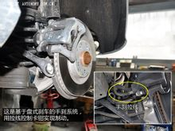](http://baike.baidu.com/picture/984621/984621/0/d1a20cf431adcbef37db79c8acaf2edda2cc9f14?fr=lemma&ct=single)

手刹

**电子手刹**

电子手刹是一个外形简洁美观，使用方便的配置，中端车以上的常见配置，但是电子手刹的响应速度相对比较慢。我们用手来拉放手刹的时间大概不超过0.3秒，而且人控比电控更灵活一些，而启动电子手刹需要有一个踩刹车的前提动作，和按键的响应时间（避免误操作），而且电机运行的时间也偏长，约0.5秒。即便是踩油门时，电子手刹自动解除，这个动作也未免有些突兀。

部分车型的电子手刹还有辅助紧急制动的功能。如果在行车过程中发生极端情况，操作电子手刹按键，可以对车辆进行制动，这个情况有些复杂。首先我们要分析一下这个极端情况，假如驾驶员无法控制刹车（刹车踏板故障、新手没有刹车意识、驾驶员睡着了等情况），通过拉起手刹按键，车辆会紧急制动，注意：此时车辆的刹车并非机械的驻车手刹，高速情况下，紧急制动是通过ESP控制单元以略小于全力刹车的力道对全部四个车轮进行液压制动，而当车辆接近静止状态时，才能直接用电子手刹来降速或驻车。例如大众的电子手刹在7km/h以上的速度是就是如此，而只有当速度在7km/h以下时，才是直接施以驻车手刹制动。即便是车辆意外熄火（电路仍然接通），该功能依然有效，当然，刹车管线和电路不能被破坏。而根据这种情况，我们还可以得出一个结论：想通过拉手刹玩儿花样的朋友注意了，电子手刹是无法做出甩尾这个动作的。

[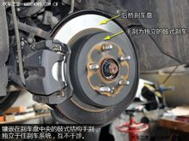](http://baike.baidu.com/picture/984621/984621/0/d8f9d72a6059252dc8ea1dca349b033b5ab5b97a?fr=lemma&ct=single)

手刹

**自动挡车先拉手刹再挂P挡**

对于自动挡同时又配有电子手刹的车型来说，在带有坡度的地面上停车时，一定要先拉手刹将车固定住后，再将变速箱[2]挂入P挡，减轻变速箱的负担，防止P挡琐止闩卡住导致无法正常解锁。另外，即使是看似平路的情况，也难免有些难以察觉的细小坡度，另外自动挡车型在挂D挡时变速箱也会“顶着”车，这时拉手刹后没有松开刹车直接挂P挡，那么P挡的琐止闩就会较劲了，久而久之会造成不必要的磨损。

[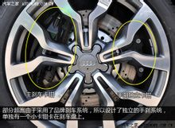](http://baike.baidu.com/picture/984621/984621/0/a8ec8a13632762d0013da771a0ec08fa503dc6f9?fr=lemma&ct=single)

手刹

|  |  |
| --- | --- |
|  |  |

## 你知道汽车离合器应该怎么踩吗？那么汽车变速箱呢，你知道手动挡变速箱和自动挡车变速箱分别是什么样的吗？成都学车图解教你认识汽车离合器和变速箱。

　　认识了离合器，下面我们就来看看变速箱，以下是两种变速箱的图示。

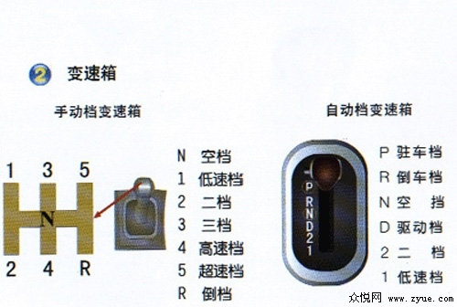

　　手动变速箱的优点是操控乐趣高、结构简单可靠、燃油经济性好，而他的缺点则是操作复杂，所以比较适合对操控乐趣有较高要求，喜好人车沟通、性能改装、技术成熟的准车主。

　　自动挡变速箱的优点是驾驶轻松，对于入门驾驶员来说主动安全性更好，而缺点则是燃油经济性差、操控乐趣小，比较适合喜好简单惬意驾驶感受的车主，不擅长驾驶手动挡车型的车主，以及入门级新车手。

　　作为初[学驾驶](http://www.zyue.com/jiashizheng.htm)者来说，先了解这些就够了，以后小编还会慢慢介绍更多这方面的知识。

要点：注意踩踏姿势，要踩到最低点，控制好离合时机，在踩[离合器](http://baike.bitauto.com/other/20120629/1405745242.html)踏板时，加速踏板应该迅速松开。

详解：在油离配合中，加速踏板的控制是辅助控制，也就是说离合器的操作是关键点，离合器操作有八个方面需要注意。

1) 注意正确的踩离合器姿势。离合器踏板应使用前脚掌控制。在踩踏离合器踏板时，用脚掌踏在离合器踏板上，脚跟要贴着地面，当离合器踩到最低点时，膝盖要保持微曲。切勿用脚尖踩踏板或脚跟离地，避免力量不够或下滑。

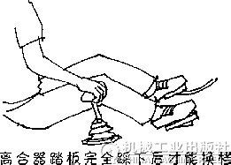

2) 注意踩[离合器](http://baike.bitauto.com/other/20120629/1405745242.html)时，要踩到最低点。避免离合器长时间处于接合状态，要确保离合器完全分离，不至于磨损。

3) 注意控制离合的时机。在开车时，离合器不要松得太快或刻意将[发动机](http://baike.bitauto.com/other/20120629/1405745181.html)转速提升得过高。这会加速离合器的损耗。

4) 注意在完全踩下离合器踏板后才换档。

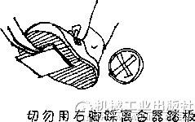

5) 注意在踩离合器踏板时，加速踏板应该迅速松开。

6) 注意离合器操作要和手部换档动作相配合。在手部未能顺利换档时，应该先松开[离合器](http://baike.bitauto.com/other/20120629/1405745242.html)，然后再踩离合器一次，再换档，切勿强行换档，否则会让[变速器](http://baike.bitauto.com/other/20120629/1405745472.html)的齿轮产生摩擦，导致损杯。

7) 注意在行车时，左脚切勿总放在离合器踏板上。

8) 注意在驾驶时，无论发生什么情况也切勿用右脚踩离合器踏板。

|  |
| --- |
| http://photocdn.sohu.com/20131008/Img387698497.jpg |
|  |

　　虽然驾校里大多使用的是手动档车型，但大多数新手和手脚配合不太协调的女性都对开手动档车型有抵触心理，又要看路又要换档，堵车时换档频繁，上坡起步寻找油离配合时机很困难...这么多让人望而却步的不开手动档车型的理由。但是近期开自动档车型的车主，尤其是女车主，频频把油门当刹车，造成桩桩惨案，你是不是考虑换部手动档车型了？

　　对于购车、用车强调经济性的车主来说，手动档车型一般要比自动档车型低一万多元的价格，让人不得不心动。再说了，当你面前只有一辆手动档车型，而且你必须开车去办事，难道你要放弃吗？好吧，让我们来重温一下那些应该在驾校就熟练的手动档车驾驶技巧。

|  |
| --- |
| http://photocdn.sohu.com/20131008/Img387698498.jpg |
|  |

**一、开车熟练的小伙伴们如何踩离合器？**

　　驾驶手动挡车子要做到手脚并用，如果动作不协调，就会变得手忙脚乱，不光控制困难，而且还有可能损伤离合器。

**控制离合器的注意事项：**

　　1、正确的踩离合器的姿势是，脚掌踏在离合器踏板上，脚跟要贴着地面，当离合器踩到最低点时，膝盖要保持微曲。切勿用脚尖踩踏版或脚跟离地，避免力量不够或下滑。

|  |
| --- |
| http://photocdn.sohu.com/20131008/Img387698499.jpg |
|  |

　　2、踩离合器时，要踩到最低(地板)，避免长时间处于半接合状态，这样便可以确保离合器完全分离，不至于磨损。

|  |
| --- |
| http://photocdn.sohu.com/20131008/Img387698500.jpg |
|  |

　　3、开车时，离合器不要放的太快或刻意将引擎转速提升得过高，这会加速离合器的损耗。

|  |
| --- |
| http://photocdn.sohu.com/20131008/Img387698501.jpg |
|  |

　　4、永远在踩低离合器时才换挡。

|  |
| --- |
| http://photocdn.sohu.com/20131008/Img387698502.jpg |
|  |

　　5、踩离合器时，油门应该放开。

|  |
| --- |
| http://photocdn.sohu.com/20131008/Img387698503.jpg |
|  |

　　6、若未能顺利换挡，可以先放开离合器，然后再踩离合器一次，再换挡，切勿强行换挡，否则会让[变速箱](http://db.auto.sohu.com/baike/251.shtml)的齿轮产生摩擦。

|  |
| --- |
| http://photocdn.sohu.com/20131008/Img387698504.jpg |
|  |

　　7、行车中，切勿右脚踩离合器。

|  |
| --- |
| http://photocdn.sohu.com/20131008/Img387698505.jpg |
|  |

**二、开车熟练的小伙伴们挂档时是什么样的手势？**

　　每个人驾驶手动当车子时的换挡手势都会有一些不同。事实上，自从有手动挡车子至今，都没有一套完全正确的换挡手势规则，因为每个人的换挡手势都不尽相同，但如何能换得顺畅、换的舒服，却足以影响到驾驶者的信心、换挡的准确性及安全性。以下提供一套比较[大众](http://db.auto.sohu.com/brand_197/)化的手势，供各位新手参考。

|  |
| --- |
| http://photocdn.sohu.com/20131008/Img387698506.jpg |
|  |

**升挡如何操作：**

**空挡→1挡：**右手把挡把往内侧推，然后往上推入1挡。

**1挡→2挡**：握住挡把，将其向下拉入2挡

**2挡→3挡：**用手将挡把向上推入3挡。

**3挡→4挡：**用掌心轻扣住挡把，手指分开抓住挡把，向下拉入4挡后，手掌仍然包着挡把。

**4挡→5挡：**反手向外推挡把，之后向上推入5挡。

**减挡如何操作？**

**5挡→4挡：**在5挡向下拉挡把，切入4挡。

**4挡→3挡：**握住挡把，向上推入3挡。

**3挡→2挡：**向下推入2挡。

**2挡→1挡：**向上推入1挡。

|  |
| --- |
| http://photocdn.sohu.com/20131008/Img387698507.jpg |
|  |

**三、什么时候是换挡的最佳时机？**

　　出于省油、安全、性能的多重考虑，很多人都会问一个问题：什么时候换档，多少转换档最好？很多人以为无声的换挡就是正确的，于是在引擎还未到达最佳转数时就盲目换挡，这样倒也未尝不可，只是比较耗油而已。因为转数过低的话，驾驶者必须增加供油量，才能维持正常的力量输出。具体驾驶操作时应以听[发动机](http://db.auto.sohu.com/baike/250.shtml)的声音和感觉[发动机](http://db.auto.sohu.com/baike/250.shtml)的震动，积累经验掌握换档最佳时机。

|  |
| --- |
| http://photocdn.sohu.com/20131008/Img387698508.jpg |
|  |

**以下我们以家用车的黄金**[**排量**](http://db.auto.sohu.com/baike/142.shtml)**—1.6升**[**排量**](http://db.auto.sohu.com/baike/142.shtml)**的车型，举例说明一下最理想的换挡时机：**

　　挡起步：约约1[500](http://db.auto.sohu.com/model_3516/)rpm

　　挡转2挡：20km/h

　　挡转3挡：30km/h

　　挡转4挡：40km/h

　　挡转5挡：50km/h

　　转入抵挡也是一样，不要等转速过低，车辆几乎没有力气时才减挡，这样会增加引擎负担。要车辆保持一定的驱动力和速度，减少引擎负担，及早减挡是必要的，特别是上坡、车辆慢速行驶和负重行驶的时候。

**一般来说，最佳的减挡时间大致如下：**

　　5挡换4挡：55km/h

　　4挡换3挡：45km/h

　　3挡换2挡：35km/h

　　2挡换1挡：25km/h

|  |
| --- |
| http://photocdn.sohu.com/20131008/Img387698509.jpg |
|  |

**四、手动挡汽车如何保证起步不熄火?**

　　正确的操作顺序是，空挡启动汽车,然后迅速踩下离合器,将挡位放在1挡,然后你慢慢松离合器,感觉到松到哪个位置车辆会开始[前进](http://db.auto.sohu.com/model_1744/),一旦你感觉到车轮动了,就稳住离合器轻加油门,不要快速松离合器,否则车辆会一冲一冲的.车辆往前行进稳住离合器两秒到三秒,轻踩油门,同时慢慢松离合器,这样起步就比较稳.换2挡时轻松油门,如果一下子松油门有时候也会车辆前冲的,用一样的办法将挡位换到2挡,一脚离合就可以了.最重要的是感觉松离合时车辆向前的那个点.只要你把这个点找准了,每次换挡时到达这个点后轻踩油门再松离合,基本上车辆会比较稳了。

|  |
| --- |
| http://photocdn.sohu.com/20131008/Img387698510.jpg |
|  |

　　等待红绿灯时不要紧张,当红灯还有最后5秒时,可以踩离合器,慢慢松离合器,最后一秒时看到前面的车动了,你就轻踩油门,再慢松离合器.这样不容易熄火。

**五、手动挡车坡上如何起步不溜车?**

　　在驾校，有一个学名叫 “坡起”，就是指坡上起步。最佳的坡起是，油门力度既不是很大，又保证不溜车。半坡起步容易溜车或熄火是新手们的普遍问题。尤其是在斜坡堵车时，操作稍有不顺就被后车“嘀嘀”，相当不爽。其实，并非只有新手被半坡起步困扰，就连老司机有时也会栽跟头。

|  |
| --- |
| http://photocdn.sohu.com/20131008/Img387698511.jpg |
|  |

|  |
| --- |
| http://photocdn.sohu.com/20131008/Img387698512.jpg |
|  |

|  |
| --- |
| http://photocdn.sohu.com/20131008/Img387698513.jpg |
|  |

|  |
| --- |
| http://photocdn.sohu.com/20131008/Img387698514.jpg |
|  |

　　步骤三需要注意的是，左脚缓松离合踏板至车辆出现抖动时，应稍稍固定在这个位置，确认车辆是否具备向前的趋势和动力，而不要继续将离合踏板抬起，以防熄火；当车辆向前走时，右手才将手刹彻底放下。

|  |
| --- |
| http://photocdn.sohu.com/20131008/Img387698515.jpg |
|  |

　　在起步过程中，我们要避免长时间在半联动状态下踩油门加速——只要车辆被油门带动，就不会后溜了，尽管放心松开离合器踏板，踩油门起步吧！要知道，起步顿挫或者离合松慢了轰空油，都比溜车撞后车强。

**六、手动档车型如何开更省油？**

**1、如何换挡更省油。**

　　什么速度就要换什么档位，不要低速高档位长时间行驶，这是新手常犯的错误，无疑会大大增加油耗。反之高速低档也不行，增加[发动机](http://db.auto.sohu.com/baike/250.shtml)负担，损害[发动机](http://db.auto.sohu.com/baike/250.shtml)寿命。如果三档低速行驶较长时间，比用四档行驶油耗多出10%，若是二档还会增加油耗。换挡时可以根据[发动机](http://db.auto.sohu.com/baike/250.shtml)转速和车辆行驶速度来看，引擎在接近扭力峰值输出的转速行车，是最省油的。

|  |
| --- |
| http://photocdn.sohu.com/20131008/Img387698516.jpg |
|  |

　　当行驶到每小时60公里以上，就要挂最高档匀速行驶了，这时让[发动机](http://db.auto.sohu.com/baike/250.shtml)保持一定的转速（2[500](http://db.auto.sohu.com/model_3516/)--[350](http://db.auto.sohu.com/model_2571/)[0](http://db.auto.sohu.com/model_3516/)转每分钟最经济省油）可以达到很好的省油效果。尽量避免过于高速行驶，一般每小时70--100公里左右为汽车的“经济时速”。

|  |
| --- |
| http://photocdn.sohu.com/20131008/Img387698517.jpg |
|  |

**2、手动档车型的踩油门技巧。**

　　起步时要慢踩油门，过猛的踩下去只会增加油耗，增加[发动机](http://db.auto.sohu.com/baike/250.shtml)负担。这在平常一定要养成良好的驾驶习惯，不要一味的追求快速起步，不利于省油。行驶中避免突然加速和减速，当车辆正常行驶起来时，猛踩油门还是会增加油耗，特别是超车时，油门往往踩的很猛。

|  |
| --- |
| http://photocdn.sohu.com/20131008/Img387698518.jpg |
|  |

**3、最好不要频繁超车，也不要见空就挤抢。**

　　专家们曾做过加速行驶油耗试验：让车辆匀速行驶进入测试路段后，驾驶员将油门踩到底行驶，完成规定距离的行驶后[发现](http://db.auto.sohu.com/model_2590/)，油耗比匀速行驶增加了2～3倍。

|  |
| --- |
| http://photocdn.sohu.com/20131008/Img387698519.jpg |
|  |

**总结：**

　　手动挡汽车相对于自动档汽车来说能适应更多的情况，但手动挡的汽车驾驶技术要求比自动档要高，绝大多数新手初次上路所驾车型(以手动挡为例)与学车时开的车不同，因此对挡位很陌生。因此初次上路前必须先熟悉挡位。另外在驾驶自动挡汽车之前，若能了解它的正确使用方法对改善驾驶技术会大有帮助。

手动档汽车的换挡技巧在网上已有很多讨论，涉及到的方面也林林总总。归纳一下的话，我觉得不外乎可以分为两大类，一是换挡时机，即何时加档何时减档；二是换挡本身的操作，包括换挡时油门离合器的配合等。前一个问题主观性强，属于“软”范畴，对不同情况有不同的答案，可谓仁者见仁、智者见智；后一个问题则技术性强，相对“硬”一些，有一定的机械规律可循。

　　目前生产的汽车，变速器都配有同步器。变速器有了同步器后，有效地避免了齿轮的撞击，大为简化了换档操作。现在，不管是加档还是减档，换挡时不必再用传统的两脚离合法而普遍使用一脚离合法（这不应理解为是对两脚离合法合理性的否定），这在相当大的程度上解决了换挡时的困难。既然如此，但为什么还经常听到一些网友说自己换挡时车辆有诸如前冲（窜车）、顿挫（搓车）等冲击现象呢？我觉得毛病十之八九还是出在换档操作上。下面结合一点儿理论知识和自己的驾驶体会谈谈这个问题。

　　为便于探讨，我把一脚离合法的换挡过程大致分解为如下三个步骤：   
　　**第一步：踩离合（器），松油门；   
　　第二步：换挡；   
　　第三步：抬离合、加油。**　　以上三个步骤中，哪一步可能产生冲击呢？下面试着一步一步地逐个分析。

**第一步：踩离合（器），松油门**

　　这一步有可能产生冲击。产生冲击的原因是踩离合松油门的顺序不对。如果先松油门后踩离合，由于发动机停止供油而离合器未分离，可能出现“反拖”即发动机制动现象，这会产生“顿挫”冲击感。当档位较高（如四、五档行驶）时，发动机制动作用较轻，不会有多大感觉，但档位较低（如二、三档行驶）时，“顿挫”感就会比较明显。

　　踩离合松油门的正确操作方法是，踩离合和松油门应同时（或几乎同时）进行。就算要排个先后次序，也应是踩离合在先，松油门在后。注意，松油门的时间不能太滞后，否则，由于踩下离合后相当于卸去了发动机的负荷，而油门又未及时松开的话，发动机转速会迅速升高。这时烧的油算是白费了。

　　踩离合、松油门后，发动机转速随之开始下降。

**第二步：换挡**

　　这是整个换挡过程中的实质性步骤。正常情况下，由于同步器的作用，一对待啮合的两个齿轮（从赛欧车变速器的实际构造来看，实际上是变速器输出轴上的同步器结合套和待换入档位齿轮上的齿环）在转速未达到同步前是不会接触的，因此不会产生齿轮撞击（同步器的同步原理，虽不是特别复杂，但如不配上一两幅插图什么的，倒还不容易把它说清楚。不过仅就同步原理来说，这对我们并不太重要，不说它也罢）。转速同步后，两齿轮会顺利啮合，所以这一步不会产生什么冲击。

　　不仅如此，换挡时如操作（施力大小、换入时机）得当，还会产生类似换挡杆被自动吸入到位的感觉，这对驾驶者来说，不啻为一种“快意”。

　　这里把变速器内待啮合两齿轮转速的同步称为“变速器同步”，以与后面要提到的另一种同步相区别。

**第三步：抬离合、加油**

　　这是最容易产生冲击的一个阶段，抬离合的控制非常关键。我认为，抬离合的控制至少包括两个方面，一是抬离合的时机，另一个是抬离合的操作。

**抬离合的时机**

　　抬离合的时机是指换入新档位后（即上面第二步），何时抬起离合器进入半离合状态。

　　当踩下离合器将变速器手柄换入新档位时，变速器内待啮合两齿轮的转速是被同步器同步后才顺利啮合的，但是，这并不意味着发动机转速与离合器摩擦片（以下简称离合器片）的转速也同步了，绝大多数场合，两者仍存在较大转速差。于是，我们会很自然地想到，当发动机转速与离合器片转速达到同步时就应是抬离合的理想时机。

　　那么，怎样才知道发动机转速与离合器片转速达到同步了呢？很显然，这需要了解换挡时发动机转速与离合器片转速是如何变化的。

　　踩离合、松油门后，发动机转速很自然地随之下降，其变化通过发动机转速表就可一目了然，这比较单纯和简单。从踩离合、松油门后至换入新档位时的这段时间内，离合器片的转速又是怎样变化的呢？下面我们举一个实际例子来分析一下。

　　赛欧车在发动机2500转时由二档换三档。

　　赛欧车以二档、发动机2500转行驶时，按计算，车速约为32km／h。二档时，离合器片是经二档齿轮付（一对大小齿轮，速比为1.96）与变速器输出轴相连的，换入三档后，离合器片则改由三档齿轮付（速比为1.322）与变速器输出轴相连，虽然此时车速仍为32km／h（按上面的假设），但由于三档速比的关系，离合器片的转速发生了相应变化。按车速32km／h反推计算，离合器片的转速应下降为1686转。

　　为便于理解上述这段话的含义，下面列出换挡前后的简略传动路线以及各主要传动环节处的相应转速（有一点四舍五入误差）：

**二档时：**

　　离合器片（2500转）→ 变速器输入轴 → 二档小齿轮（2500转）→ 二档大齿轮（1276转）   
　　→ 同步器 → 变速器输出轴（1276转）→ 差速器 → 车轮 → 车速 ＝32公里

　　另，二档行驶时，三档齿轮付虽同样在旋转，但三档大齿轮并未与变速器输出轴相连，处于空转状态，其连接路线及转速如下：

　　离合器片（2500转）→ 变速器输入轴 → 三档小齿轮（2500转）→ 三档大齿轮（1891转）

**三档时：**

　　换三档时，在同步器的作用下，三档大齿轮的转速（1891转）被强制同步到变速器输出轴转速（1276转）后即可换入三档，于是：

　　离合器片（1686转）← 变速器输入轴 ← 三档小齿轮（1686转）← 三档大齿轮（1276转）   
　　← 同步器 ← 变速器输出轴（1276转）← 差速器 ← 车轮 ← 车速 ＝32公里

　　通过这么一比较就应该很清楚了，换入三档后，离合器片的转速由换挡前的2500转降低到1686转，足足下降了2500－1686＝814转。下降量几乎相当于整个怠速转速，不可谓不小。

　　这就是二档换三档档过程中离合器片转速的变化情况。

　　知道了换挡后离合器片的确切转速，就知道了抬离合的时机。既然知道了抬离合的时机，剩下的操作其实就很简单了，只需在发动机转速下降到离合器片转速时抬离合就行了。按上例，其过程如下：

**第一步：踩离合，松油门。**

　　说明：踩离合、松油门前车速为32公里，发动机转速为2500转。踩离合、松油门后，发动机转速开始下降。

　　第二步：迅速将变速手柄由二档推入三档。

　　说明：换入三档后，由于车速仍为32公里，按32公里和三档速比计算，此时离合器片的转速已降为1686转。

　　第三步：观察发动机转速表，当转速下降到1686转时，按抬离合的操作要领进入半离合状态。

**说明：由于是观察转速表，所以只能大约以1700转左右为准。**

　　可以看出，这种换挡方法与一般换挡方法的区别仅在第三步，它是看着转速表，等待发动机转速自然下降到离合器片转速时再进行抬离合操作的。打个比喻的话，这种操作方法就象在发动机与离合器片之间装设了同步器一样，只不过同步器的扮演者不是机器而是人。

　　上面的情形是加档时的例子，减档是加档的逆过程，将上例倒个个儿就行了。需要注意的是，减挡后，离合器片的转速不是降低而是升高了。例如，车速同为32km／h时由三档换二档，换挡前离合器片转速为1686转，换挡后离合器片转速升高到2500转。因此，减档时的情形与加档时截然不同。减档时，要想使发动机转速与离合器片转速同步，只有靠主动地踩油门提高发动机转速才可能实现，除此之外别无他法。而加档时是被动地等待发动机转速的自然下降。

如上所述，换挡后，在新档位速比条件下，离合器片转速发生相应变化，这种变化随不同档位互换和不同车速而不同。按变速器各档速比的变化特点，可以归纳出离合器片转速变化的两个规律：加档时，离合器片转速较换挡前降低，减档时，离合器片转速较换挡前增高；不管是加档还是减档，档位越低，转速变化范围越大。

　　为叙述方便，以下我把换入新挡位后发动机转速向离合器片转速“靠拢看齐”，进而趋于同步的过程称为“离合器同步”，此时的离合器片转速称为“同步转速”，相应地，根据同步转速控制抬离合时机的换挡方法就称之为“离合器同步换档”。

　　好了，话说至此，希望大家有一个清晰的概念，那就是，整个换挡过程中，不管是加档还是减档，传动系统中有两处的转速需要同步。一处是变速器内部待啮合齿轮的转速需要同步，即上面曾提到过的“变速器同步”，它由同步器完成，无须我们操心；另一处就是这里所说的发动机与离合器片之间的转速也需要同步，即“离合器同步”，这得靠驾驶者自己来控制。

　　离合器同步后，发动机转速等于同步转速，此时抬离合进入半离合状态不仅可使离合器的结合过程平顺柔和无冲击，而且其最大的好处在于发动机飞轮与离合器片之间没有了转速差，离合器摩擦元件的磨损可降到最低程度。

　　离合器同步时抬离合如果操作得当，您会发现，当进入半离合状态时，发动机转速表指针会维持在同步转速左右，不会有太大的上下摆动。如果转速表指针上下摆动过大，说明抬离合时机不对。

　　离合器片转速与车速之间仅存在简单的比例关系，所以发动机转速与离合器片转速的不同步，换句话说就是发动机转速（n／min）与车速（km／h）的不“匹配”。经常可以在网上看到或听到这样的说法，即换挡时车辆产生前冲或顿挫等现象是“车速不匹配”引起的，我想大家此时所说的车速不匹配，其实质应该就是意指发动机转速与离合器片转速的不同步，或者说是发动机转速与车速（即同步转速）不匹配。

　　例如，如果第一步和第二步的操作过程很快，在发动机转速尚未下降到同步转速时就抬离合，且抬离合操作过快，发动机转速表指针由上向下快速摆动至同步转速，车辆可能会有“前冲”或“抖动”感。与顿挫现象的原因恰恰相反，前冲或抖动总是因为发动机转速大于同步转速所引起的。前冲感可能出现在发动机转速与同步转速相差较大时，发动机迫使车辆向前串了一小步；抖动感则可能出现在发动机转速与同步转速相差不大时，此时发动机想“拉汽车一把”，但无奈油门已闭而无能为力。为避免冲击，此时必须“稍安勿燥”，在发动机转速降低到接近同步转速时再行抬离合操作。

　　再例如，在实际操作中如因某种原因（如换挡不熟练）导致第一步和第二步的操作过程延长，在执行第三步时发动机转速可能已下降至同步转速以下，甚至可能已下降至怠速转速，此时抬离合至半离合状态，发动机转速表指针由下向上摆动至同步转速，如再加上半离合控制不好（过快），车辆会出现“顿挫”现象。产生顿挫的原因，一般说来，总是同步转速大于发动机转速，离合器片在汽车惯性作用下企图“推着”发动机提速运转，从而引起了发动机制动。为了避免出现这种现象，必须在抬离合至半离合前或在抬离合的同时缓缓踩下油门踏板，使发动机转速回升并保持在同步转速左右。

　　根据情况，在抬离合至半离合前或在抬离合的同时缓缓踩下油门踏板这一操作，就是大家经常所说的油离配合问题。油离配合对换挡过程来说非常重要。例如上面讲到的减档时的情形就是如此。减档时，发动机转速始终低于同步转速，这就必须靠适当加油来提高发动机转速以减小离合器结合时的冲击。减档时比加档时更容易出现顿挫现象的原因也正在于此。

　　另外，即便是在同步转速时抬离合，因为只要离合器一开始结合，就会或多或少增加发动机负荷，如果此时油门不及时跟进，可能导致发动机转速继续下降（发动机转速损失）而引起顿挫。为避免顿挫，也为了保证加速过程的连续性（即加速过程不因换挡而出现瞬间停顿），应根据情况在抬离合的同时适当给油，以使离合器结合时发动机转速能稳定在同步转速上，这样做既可防止冲击，又可使后续加速“跟得上”。这些，初学者们往往都容易忽视（或是无暇顾及）。如果您换挡时经常出现顿挫现象，就应该注意这个问题了。

　　实际驾驶中，道路情况千变万化，驾驶者的操作于细微处也五花八门，引起换档冲击可能还有其它一些原因，不可能一一细说。总而言之，不管是出于操作上的何种原因，只要发动机转速与离合器片转速不同步，就可能引起抬离合时的冲击。追根溯源，离合器不同步是“罪魁祸首”。

　　话说回来，尽管抬离合的时机不对可能引起上面所说的诸如顿挫、抖动等冲击现象，但即便是抬离合时机没有掌握好，我们仍然可以在抬离合时通过对半离合状态的控制，靠离合器弹簧的缓冲和摩擦元件的相对滑磨来缓和、吸收和消减这些冲击。作为普通驾驶者，在平常操作实践中我们恐怕有意无意地也是这么做的。

　　尽管可忽视抬离合时机而仅靠抬离合的操作控制也可使离合器结合过程平顺，但这显然是以增加离合器摩擦元件的磨损为代价的。为减小离合器的磨损，为追求完美的操作技巧，为享受至上的驾驶乐趣，了解离合器同步换档的概念，在正确的抬离合操作基础上，必要时辅以这种方法对抬离合时机加以控制，那是再好不过的事了。

　　从原则上讲，离合器同步换挡法在不同车速（或发动机转速）、不同档位以及加档或减档时都可运用。但作为普通驾驶者的一般驾驶，只要不是在某些特殊情况下（为更快超车而减档加速；为利用发动机制动而越级减档等），或强调速度和驾驶技巧的场合（象赛车选手在弯道上的高车速减档），我们似乎没有必要在任何时候都刻意地去采用它（不过，离合器同步的概念还是应该记住的喔！）。例如，在低转速（2000转以下）换挡或高档位换挡（如四档换五档）时，由于发动机转速与同步转速的差别不大，似乎没有必要采用这种方法，只需在抬离合时控制好半离合状态就行了。另外，由于减档时我们一般都是在降低速度后再进行的，似乎也没有太大必要采用这种方法。就平时驾驶而言，在大油门高转速加挡时（例如，从坛子里知道许多网友习惯在发动机2500转或以上时加档），这种方法就比较适用了。

离合器同步换挡法在最初的学习和熟练过程中，需要特别观察发动机转速表，这可能分散注意力，愿意体验一下这种方法的网友读者在驾驶时一定要注意安全，切记切记！

　　当根据车速、档位和发动机声音可以掌握抬离合时机（或油门轻重）后，就没有必要再老是看着转速表换档了。

**解决换档顿挫的简单总结**

**顿挫的原因：**

?　　抬离合时，发动机转速与当时的车速不匹配，即发动机转速与离合器片转速存在转速差。大部分场合是发动机转速低于离合器片转速。

　　知道了原因就可找到解决的办法。

　　只要换入新档位后，在抬离合器至半联动时，使发动机转速等于或稍高于离合器片转速，就可有效地防止顿挫。

**解决办法：**

　　简单地说，解决换档顿挫感最主要的两个方法是：   
　　第一、离合器抬至半离合时稍微停顿一会（这是被动的吸收转速差）；   
　　第二、抬离合器过程中稍稍压住油门，适当地加点儿油（这是主动的减少转速差）。

　　这两点大家可能都很清楚，但据我观察，在实际操作中第二点往往容易被忽略，不知你是否也如此？

　　两者要配合好，有意识地注意练习实践一下，相信能够解决问题的。

　　当然，要想精益求精的话，抬离合的时机也是需要注意的。但由于抬离合时机与档位、车速、换档快慢等有关，对于新手或经验不足者可能有点儿勉为其难，平常行驶时就不要刻意去追求完美了。在大油门高转速加档（超过2500转甚至更高）时，有兴趣的话，尝试一下也未尝不可。

　　我曾经兼当过驾驶教练，知道新手或经验不足者往往希望有一个操作定式，只要机械地按部就班地去按着它操作进行了，所以上面的解释可能不一定使你满足，那么下面给你一组不是很准确的大概数据，换档时可以试一试。

　　假定在2000－2500转加档，换入新档位后抬离合时的发动机转速应比换档前的发动机转速下降：

　　一挡换二档，1000转（发动机转速表下降5小格。以下类推）；

　　二档换三档，800转（下降4小格）；

　　三档换四档，600转（下降3小格）；

　　四档换五档，400转（下降2小格）。

　　虽然抬离合的过程很快，但毕竟需要一定时间，这段时间内发动机转速在继续下降，所以抬离合应稍许提前，不要刚好等到转速下降到位时再抬，不然就滞后了。

　　例如，二档换三档，2500转时踩离合松油，摘二档入三档，当转速下降到1900转左右时就开始抬离合，离合抬至半联动时，转速就刚好下降到1700转左右。如果配合得好，你会发现，离合抬至半离合时，发动机转速表指针基本稳定在1700转左右，不再上下过多摆动，因为发动机1700转左右的转速与当时的车速（在三档条件下）是匹配的。这时，既不会有顿挫感，离合器片的磨损也降到最小。

**换档转速与油耗的矛盾**

　　仔细观察OO自动档换档基本上都是在3000转左右甚至包括1档升2档，这充分的说明了，我们OO发动机的适应换档时机就是在它的最大扭距2800转的时候，赛盟几位大侠倡导2800-3000转换档看来是有一定依据的。

　　但是2500转换档好象在城市中很难挂5档运行，确实，如果2500转的话5档应当就是90的时速了，在城市中很难达到的。所以建议大家在城市中尽量采用4档运行，只有使发动机保持最大扭距才能使燃烧充分延长发动机的使用寿命，并且使你的OO始终保持良好的运动状态，有时候看见其他同学高档低速的运行车辆，让变速箱的最小齿轮忍受最大的传输动力，真的很心疼。我宁可低档高速也决不高档低速运行，这不是省那么一丁点汽油的问题而是损坏了整个变速和传动系统。

手动挡汽车驾驶坡道起步的基本原理和操作要点讲解

了解手动挡汽车坡道起步的基本原理，首先我们要知道汽车在坡道为什么会起步？当汽车发动机的动力和汽车离合器的传递动力大于坡道的阻力和车轮的滚动阻力时，汽车就会前进。当汽车发动机的动力和汽车离合器的传递动力等于坡道的阻力和车轮的滚动阻力时，汽车就会停止。当汽车发动机的动力和汽车离合器的传递动力小于坡道的阻力和车轮的滚动阻力时，汽车就会后溜。

什么是汽车的离合器：汽车的离合器是汽车发动机与汽车的变速器和车轮的动力传递机件，用于传递或者断开发动机动力。离合器踏板踩到底即断开动力传递，抬完即传递全部动力；传递动力有全部传递和部分传递，也就是离合器松完和半离合。

离合器的操作：离合器从完全断开到半离合，有一段无效空间，也叫无效行程；离合器操作时，这段无效行程可以快抬，一般这段无效行程是3--4公分；离合器踏板抬起的这个3--4公分高度就是半离合的联动点。从半离合到全离合，一定要慢，达到平稳传递动力的目的，达到平稳起步或者换挡。离合器传递动力后，汽车从静态到动态也有一个过程，这个过程要平稳，不能过急，所以，离合器在半离合传递动力时要有一个短暂的停顿。这就是为什么离合器的操作要求按快—停—慢的3步骤操作。半离合的停顿：档位越低，半离合停顿的时间越长；档位越高，半离合停顿的时间越短。一般按1档停顿大约3秒，2档停顿大约2秒，3档停顿大约1秒，4、5档可以直接抬完。

上面我们了解了坡道起步的基本原理，我们在遇到坡道起步的时候，就要根据坡道起步的基本原理熟练掌握操作要领。坡道起步有两种方法：

1、 手刹起步：

情况：在比较陡坡或者汽车载重的情况下，一般需要利用手刹起步。因为遇到陡坡或者汽车载重因地球引力作用，上坡阻力增大，汽车容易溜坡。

方法：一般需要先松脚刹、抬离合，车头微翘，稳住离合，松手刹，OK，汽车就会平稳起步了。

原理：因为先松开脚刹，方便右脚准备加油；利用手刹制动，制止汽车溜坡；抬离合，传递动力，牵引汽车前驱。为什么汽车车头会往上翘呢？是因为手刹作用。因为手刹制动的是两个后轮，以后轮为中心，前轮驱动，车头上翘，车尾下沉。这也是手刹起步半离合到位的基本特征。

2、 脚刹起步：

情况：一般轿车或者空载货车在一般缓坡不需要手刹起步，用脚刹起步就可以了，操作简单。起步快速。特别是坡道堵车的时候，就不会手忙脚乱了。

方法：踩住脚刹，抬离合到半联动，车微发抖，发动机转速下降，稳住离合，松脚刹，车就平稳起步了。

原理：踩住脚刹，防止溜坡；抬离合，传递动力，牵引汽车前驱；车微发抖，发动机转速下降，是因传递动力，牵引汽车前驱使发动机负荷增大，产生动力不足，发动机转速下降的表现。这也是脚刹起步半离合到位的基本特征。？？？？

如果您驾驶的汽车带有[手动变速器](http://lifestyle.bowenwang.com.cn/transmission.htm)，您也许会惊讶地发现汽车上装有多个**离合器**。 其实装有[自动变速器](http://lifestyle.bowenwang.com.cn/automatic-transmission.htm)的汽车同样装有离合器。 事实上，我们在日常生活中接触的许多物品都带有离合器： 如很多电池式钻孔机带有离合器，链锯带有离心式离合器，甚至有些溜溜球也带有离合器！

|  |
| --- |
| 汽车中离合器的位置 汽车中离合器的位置 |

本文将介绍**使用离合器的原因**，使您了解离合器在汽车中的工作原理，并且讨论一下一些可以放置离合器的有趣的甚至可能令人意想不到的位置！

离合器对于带有两个旋转轴的设备很有用。在这些设备中，一个轴通常由[电机](http://lifestyle.bowenwang.com.cn/motor.htm)或皮带轮来驱动，而另一个轴用来驱动其他设备。例如在钻孔机中，一个轴由电机驱动，另一个轴驱动钻夹头。 离合器连接了两个轴，这样它们可以锁定在一起，以同样的速度旋转，或者分离，以不同的速度旋转。



基本离合器

您需要在汽车中安装离合器，因为[发动机](http://lifestyle.bowenwang.com.cn/engine.htm)始终在旋转，而车轮则不会。要使车辆停止而不损坏发动机，车轮需要以某种方式与发动机断开。离合器通过控制发动机和变速器之间的滑程，使我们可以轻松地将旋转着的发动机连接到没有旋转的变速器上。要了解离合器的工作原理，知道一点有关[摩擦](http://lifestyle.bowenwang.com.cn/brake.htm)的知识是很有帮助的。

在下图中，您可以看到飞轮是连接在发动机上的，而离合器片是连接在变速器上的。



汽车离合器的展开视图

当脚离开踏板时，弹簧会向离合器盘方向推动压盘，从而挤压飞轮。这样可将发动机锁定到变速器输入轴上，使它们以相同的速度旋转。

|  |
| --- |
| 压盘 美国卡罗莱纳州野马供图 压盘 |

离合器作用力的大小取决于离合器片和飞轮之间的摩擦力以及弹簧对压盘的压力的大小。离合器中摩擦力的工作方式与[制动器的原理](http://lifestyle.bowenwang.com.cn/brake.htm)摩擦部分描述的缸体的工作方式一样，只不过它是将弹簧压在离合器片上，而不是依靠重力将物体压向地面。



离合器如何接合和分离

踩下离合器踏板时，电缆或[液压活塞](http://lifestyle.bowenwang.com.cn/hydraulic.htm)将推动分离叉，从而向膜片弹簧的中间部位按压分离轴承。 由于膜片弹簧的中间部位被推入，弹簧外侧附近的一组销将导致弹簧将压盘从离合器盘上拉开（参见下图）。 这可使离合器从旋转着的发动机上分离。

|  |
| --- |
| 离合器片 美国卡罗莱纳州野马供图 离合器片 |

请注意离合器片中的弹簧。这些弹簧有助于变速器免受离合器接合时带来的震动。

有关离合器的最常见问题是盘上的摩擦材料会磨薄。 离合器盘上的摩擦材料与[盘式制动器](http://lifestyle.bowenwang.com.cn/disc-brake.htm)衬块或[鼓式制动器](http://lifestyle.bowenwang.com.cn/drum-brake.htm)制动蹄上的摩擦材料非常类似，一段时间后就会磨薄。磨薄之后离合器将开始打滑，最终无法将任何动力从发动机传输到车轮。

离合器只在离合器盘和飞轮以不同速度旋转时才会发生磨损。当它们锁定在一起时，摩擦材料会紧紧地顶住飞轮，并且同步旋转。只有在离合器盘逆着飞轮打滑时，才会发生磨损。因此，如果您是那种经常使离合器打滑的人，您的离合器会磨损的更快。

另一个偶尔与离合器相关的故障是释放[轴承](http://lifestyle.bowenwang.com.cn/bearing.htm)发生磨损。 故障的特点通常是：只要离合器一接合，就会发出“隆隆”的噪声。

您的汽车或车库中还有许多其他类型的离合器：

* 一个自动变速器含有几个离合器。 它们用于接合或分离不同的行星齿轮组。
* 汽车中的空调压缩机具有一个电磁离合器，它可以使压缩机在发动机运转的情况下关闭。当电流流过离合器中的电磁线圈时，离合器接合。电流一旦停止（例如关闭空调时），离合器就会分离。
* 大多数装有发动机驱动冷却风扇的车辆都配备有恒温控制的粘性离合器。该离合器位于风扇的中心，被通过散热器流出的气流所包围。这种类型的离合器是特殊的粘性离合器，很像有时装在[全轮驱动](http://lifestyle.bowenwang.com.cn/four-wheel-drive.htm)车辆中的粘性耦合器。 离合器中的离合器液会随着温度的升高变浓，从而导致风扇加速旋转，以赶上发动机的旋转速度。当汽车处于冷态时，离合器液保持冷态，风扇缓慢旋转，将发动机快速暖机到正确的工作温度。
* 许多汽车都装有限滑差速器或粘性耦合器，它们都使用离合器来帮助增加牵引力。
* 气动链锯和除草器具有离心式离合器，以便在不关闭发动机的情况下链条或弦就可以停止旋转。

|  |
| --- |
| 带有电磁离合器的汽车空调压缩机 带有电磁离合器的汽车空调压缩机 |

有关离合器及相关主题的更多信息，请查看下一页上的链接。

现在自动波越来越多，手动车越来越少，这个问题以后可能不用争论了，但是看来还有很多网友在讨论这个问题，我谈一下我的看法。我的结论，当不是很慢的速度行驶中，需要减速时，应该是直接踩刹车而不用踩离合，待车速降到很低时，发动机快熄火时，再踩下离合。  
　　我猜想持相反意见的人大概是这么个思路：刹车，就是给车减速制动用的。离合呢，是连接发动机和变速箱的，发动机是输出功率的，是给车加速用的。踩下离合就是隔断发动机和变速箱的连接，停止给车加速用的。现在我需要减速，当然是先停止给车加速，再刹车减速了，至少要同时进行。如果不踩离合，那不是同时在给汽车加速和减速了吗？  
　　其实误解就在这里，目前绝大多数的发动机是电喷的，实际上发动机不是只有加速的作用，还有减速的作用。当我们加油门时，发动机是输出功率，给车加速。当我们停止加油，踩下刹车时（此时离合未断开的情况），汽车会停止给发动机供油，发动机不会输出功率，反而是汽车通过离合器带动发动机转动，给汽车带来制动的作用。？？离合能带动发动机转动？开车的有这个经验，当松掉油门时，并没有踩刹车，车子却突然减速，特别是低档的时候很明显，这个时候其实就是发动机在制动了。  
　　可以这么想，汽车实际上有两个制动器，一个是刹车，一个是发动机。如果踩刹车时踩了离合，那么相当于放弃了一个制动器，只用一个制动器，那么制动效果肯定是不如两个制动器好的。首先是制动时间会延长，这是最要命的，其次是刹车这个制动器损耗会增大，再者发动机作为制动器的时候是不喷油的，起到节油的效果。  
　　有人提到如果同时踩可以避免错将油门当刹车踩的情况，这个我同意。但是我感觉得不偿失，因为99.9%的减速都是非紧急情况，有足够多的时间纠错，并且又有99.9%的司机不会踩错。所以让这99.9%的司机在这99.9%的非紧急情况下养成先踩离合再踩刹车的习惯是没必要的。  
　　另外看到一个虽然是支持先刹后离的说法，“高速状态踩下离合等于车子瞬间失去了发动机牵引力的控制，很容易失控”。这个我不大认同，要减速的时候本来就不要牵引力，而是需要制动力的，应该是失去了发动机的制动力。对汽车的控制是来自于底盘这些的，也不需要发动机的牵引力。  
　　现在手动波车不用离合了，但是内部就设计成了踩刹车时不断开离合的，因为自动车的离合器和手动不大一样，这里就不讨论了。

空挡，通常指机动车变速杆不放入任何前进或后退挡位，变速箱与发动机完全分离的状态。手动挡的空挡在中间的位置，而自动挡的空挡则为"N"标识处。

上坡熄火主要是离合控制不好，或者车辆动力不足导致，解决办法如下：   
1.上坡前如果能提起速度，一般能很轻松的冲上坡去。如果遇到其它情况需要停车或者减速，在坡道容易离合抬得过快而导致熄火，这时一定要稳住离合，不要急着去抬离合，仔细找离合的分界点，即“半联动”位置，在此位置汽车会处于静止，在坡道不会向后溜车也不会前行，有些车还会有轻微抖动。   
2.很多新手控制不好离合，如果在坡道遭遇堵车，一紧张经常溜车，这时就要及时拉紧手刹，挂上一档后，抬起离合到半联动位置，轻踩油门后，再松手刹---慢抬离合，车辆就会前行而不溜车了。   
3.如果使用手刹还是无法在坡道熄火后顺利起步，可以配合使用刹车，准备起步时，同时踩住离合和刹车（离合器踩到底），这样可以不用拉紧手刹了（根据自己习惯可以自由选择），然后慢抬离合至“半联动”位置，接着松开刹车后轻踩油门，再慢慢抬起离合器即可。   
4.在坡道熄火后起步时， 很多汽车会出现猛轰油门，但车轮空转的情况，这主要是由于踩油门过大，同时又没有及时抬起离合器所致的。避免这种情况就要离合和油门配合好，慢抬离合的同时轻踩油门。   
5.对于自动挡的车，相对来说坡道起步比较容易，如果坡比较陡，挂上强劲挡后，慢慢的抬起离合，等车辆前进一段距离，再跟上油门即可。   
6.如果车辆在上坡时换挡不及时，特别是手动挡汽车，车辆会因动力不足而出现闯动，接着很容易熄火。因此如果上比较陡的坡，要及时的根据车速减档，如果车速在30公里以下，建议换2或3挡。车速不超过60尽量不要挂5挡，否则车辆会比较吃力，也比较费油。   
7.自动挡车上坡一般不会熄火，但也会出现动力不足的情况，这时不要用普通的D挡了，最好改用爬坡专用的档位，这样上坡比较省劲了。

想知道汽车手刹和脚刹的区别首先当然要知道汽车手刹和脚刹的工作原理。脚刹一般是指制动器，是通过制动总泵分配油或者气到各个轮的制动分泵，再推动制动片磨擦制动盘，从而达到减速或停车的目的。而手刹就是驻车制动器的俗称，顾名思义就是停车时候保持车辆静止的刹车装置，只刹两个后轮，一般是在需要3-5小时停车的时候使用，当然新手也需要手刹来做上坡起步。所以汽车手刹和脚刹的区别第一点就是，脚刹是在行驶过程中用的，而手刹是驻车使用的。

　　说到汽车手刹和脚刹的区别，有网友问：为什么在行车中不可以依靠手刹来达到刹车目的呢？平鹤驾校张师傅说说，因为手刹类似于自行车手刹，只是通过钢丝牵引达到制动，在行车的时候想达到刹车目的，需要很大的牵引力才能做到。但是紧急情况下，手刹和脚刹可同时使用。脚刹是把制动力加在车轮上的，手刹的制动力是作用在车桥上的传动轴上，这也是汽车手刹和脚刹的区别的重点。

　　总之，手刹和脚刹的区别根本在于：手刹是是车辆停车时的制动系统，配合挂挡使车辆完全的处于静止的安全状态，有时候一些越野车在下陡坡时也可以适当的配合使用，脚刹是车辆移动时的制动系统，使您能安全的掌握车的移动速度。

　　知道了汽车手刹和脚刹的区别，大家开车时候就不会因为究竟该使用哪种刹车系统而苦恼了。平鹤驾校张师傅说汽车手刹和脚刹的区别要求大家注意：千万不要高估了手刹的能力，如果在不当时机使用手刹，很容易造成甩尾，手刹只能控制前两个轮子。所以手刹只是根垫脚砖，脚刹才是是常备品。

轿车脚刹全部是液压的，作用于全部四个轮子，当然，如果你是前盘后鼓的配置，前轮作用会大一点。脚刹由于是液压的，力量大，效果好，但是由于是液压的，万一液压系统出现故障，就会出现刹车失效的情况，更重要的是，液压系统只有在发动机工作的时候起作用，车停着，脚刹也就没啥用了。

轿车手刹没有液压，而且只作用于后轮，不作用于前轮，其结构跟自行车刹车差不多，是一根钢丝之间拉到后轮刹车上，这种装置结构简单，不依赖于液压系统，**不需要发动机就能工作**，故障小，是作为液压脚刹的一种备份，也就是说，一旦你开车时候发现液压失灵，你还能用最原始最可靠的手刹来做最后一道防线。

正是由于手刹不依赖于液压系统，所以一般手刹又用来停车后防止车辆滑动，这一点特别是对手动车非常重要，因为手动车停下后离合器松开，不用手刹的话车很容易滑动(自动车用液力变矩，手刹在停车的时候，视情况也可以不用)

有读者问：我是才上路的新手，经常见到老司机在等红灯时拉起手刹，请问手刹的原理是什么?其他情况下怎么使用?

为此我们采访了交通部公路交通试验场高级工程师王树义。王工程师表示，长期停车不宜使用手刹。

**■手刹是纯机械，长期使用会降低效用**

王树义解释说，手刹的专业称呼是辅助制动器，与制动器的原理不同，其是采用钢丝拉线连接到后制动蹄上，以对车子进行制动。长期使用手刹会使钢丝产生塑性变形，由于这种变形是不可恢复的，所以长期使用会降低效用，手刹的行程也会增加。

与手刹配套使用的还有回复弹簧。拉起手刹制动时，弹簧被拉长;手刹松开，弹簧回复原长。长期使用手刹时，弹簧也会产生相应变形。任何零件在长期、频繁使用时，都存在效用降低的现象。但这并不是意味着“不使用”，而是说针对零件的特点应该“正常使用”。

现在很多人认为自己只是开车，车坏了放到维修厂就可以了———这是个错误观点。使用常识应该是司机必备的知识，机械零部件都有自身的特点和原理，司机理解后再正常使用，不仅能增加零件寿命，还可以减少使用中不必要的麻烦。

**■长时间停车不宜使用手刹**

停车时间超过12个小时，应该属于长时间停车。比如，车主出差或者出游时，把车子长时间停放在家中或者户外。这种停车由于较长时间地让钢丝处于绷紧状态，容易造成钢丝的塑性不可恢复变形，加速了钢丝老化，而且减低寿命。

特别是长时间斜坡停车，如果钢丝发生松弛、断裂，车子容易发生溜坡，危险性很大。停车时，应尽量保证车子各个零部件在不受力的情况下，进行手刹制动。

如果想把车子长时间停放在斜坡上，应该先拉起手刹，在车轮前后打上“眼儿”(楔子)后，楔子与车轮顶实后，再松开手刹，最后挂到前进挡(或者倒挡)。“松开手刹”的步骤是必须的，这可以保证车子的停车受力集中在楔子上，而不是齿轮或者钢丝上。

**■单面停车容易造成车子左右失衡**

王树义认为，“任何事情都有一种平衡，车子也是一样。”单面停车，实际上就是一侧车轮停放的位置高，另一车轮停放的位置低。正常使用就要注意点点滴滴。某些小区里经常由于停车位少，车主就把车子的一侧车轮停放在台阶上;或者把车子单侧停放在坡路上。这样的单面停车容易造成车子的左右失衡，从而影响车子的操控性和稳定性。

轿车具有一定的通过性，但并不是说可以像越野车那样爬坡冲顶。越野车相比轿车而言，只是零部件的设计强度、刚度、寿命要高，也并非意味着是“一部可以随意使用的机器”。

**■短时间停车使用手刹，应使各零件尽量不受力**

“最好的停车是使车子的各零部件都处于不受力的状态。这样可以保证零件使用效能，同时延长使用寿命，”王树义表示说。比如在水平路面上，车子不使用制动也可以保证不动，此时拉起手刹或者挂到前进挡(或倒挡)是最好的。

早晚上下班时停放，一般属于短时间停车，可以使用手刹系统。车子尽量停放在水平路面，在车子不受外力的作用下，拉起手刹即可。

手刹除了在行车途中等红灯时使用外，有些赛车手还在车子过弯时，用来控制出现的甩尾和转向过度。

　起步不难，上坡起步也不难，而考这项目最难的，就是遇到起步熄火，这是让很多学员都感到头疼的一个问题。今天，小编就来为大家分析一下上坡起步熄火的原因，另外，再为大家介绍一下解决上坡起步熄火的办法，希望能帮到大家。

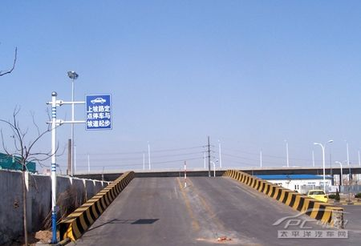

　　上坡起步熄火的原因一般有三点：

　　1、松手刹时又松快了离合。

　　2、松手刹时油门踏板也松了一点，油门不够。

　　3、到了半联动点，手刹松慢了，手刹把车子憋熄火了。

　　清楚了起步熄火的原因之后，又有哪些有效的解决方法呢?

　　1、挂上一档后首先给油，把油门踩到1500—2000转(看转速表)，右脚稳到不动(一定不能再抬油门踏板了!)。

　　2、慢抬离合到半联动点时，再往回踩一点点(即快到半联动点，而实际没有到半联动点的部位)左脚就稳到不动，同时快速松手刹。

　　记住，松手刹一定要快。松手刹完成的同时，如果发现车子有要后溜的迹象，再把左脚的离合轻轻松一点，控制油门保持在1500—2000转，一般车子就会起步了，也不容易造成熄火。

　　通常驾校教练要我们到了离合的半联动点就左脚稳住不动，再去松手刹，但是作为初学者，手刹常松得过慢、油门没控制好，这些都很容易导致熄火。若采用这种方法，由于离合快到半联动点，而实际没有到半联动点的部位，即使油门没有控制好掉了一点下来，可以及时给油跟上，也不会因为油门没控制好而熄火;同时避免了因为松手刹过慢而引起熄火的状况。

　　另外，由于离合快到半联动点，而实际没有到半联动点的部位，即使松手刹动作完成的瞬间车子有点后溜，我们也可以通过轻抬离合、轻踏油门的配合解决。

　　上述的关于上坡起步熄火的原因和解决方法你都学会了吗?教练教的方法总是针对全部学员的，而你应该要有自己的一套学习思路，针对自身实际学习，经常上坡起步熄火的朋友们不妨试试这个方法吧!

**1、**平地起步

　　平地起步时，车辆不会发生溜车现象，因此无须使用带刹起步，直接松开离合器到半联动点即可。

**2、**带刹起步

　　带刹起步即在脚踩刹车或者使用手刹的情况下启动发动机， 等车身出现前进迹象时松开刹车,即可完成起步操作。

　　脚刹起步：在踩住脚刹的前提下，踩下离合器，挂一档，松开了离合器到半联动位置时，车身出现轻微颤动，车头翘起，此时松开脚刹，车辆就开始缓慢前进。

　　手刹起步：手刹起步时无须踩住脚刹，其前提是在有一定坡度的地面上，为了稳定停车而拉起手刹。具体的操作方法是：左手稳握方向盘，踩下离合器，挂一档,右手放在手刹上，松开离合器到半联动点，车身颤动、车头翘起，立刻松开手刹，车辆平稳前进。

**3、**起步时的加速与换挡

　　无论是平地起步还是带刹起步，只要车身一前进， 就可以轻踩油门， 在车速提高后轻轻松开离合。也就是说，可以一边踩油门，一边松离合器。如果不太放心，则可以将松离合器的时间退后一到两秒。

　　松开离合器后，车速继续提高，此时可以立刻松开油门，踩下离合器，挂二档。

**记住：**一档的功能仅限于起步和掉头，起步之后应立刻挂二档，用一定的速度通过绿灯或汇入车流。

**4、**停车的方法：

**(1)**路口停车(红绿灯停车)

　　即将进入路口，地面标线由虚线变成实现，此时不论汽车处于何种档位，都不必进行减挡操作。只要先踩离合器后迅速踩下刹车，使车速迅速下降， 如果下降后离前方车辆或停车线仍然有一段距离，则松开刹车，使车辆依靠惯性继续前进，到即将接近前方车辆或接近停车线时，再次踩下刹车，使车辆平稳停止。

　　踩刹车时，要根据感觉反复练习，尽量避免急刹导致汽车“点头”。

**(2)**紧急停车

　　紧急停车时，踩下离合器，重踩刹车，使车辆迅速停止。

　　在驾驶过程中，要对前方路面进行谨慎观察，高度集中注意力，预见可能发生的情况，尽量避免紧急停车情况的发生。

**(3)**靠边停车

　　靠边停车时，须打开右转向灯，观察右方后视镜，在确保安全的前提下逐渐向右变道，踩下离合器和刹车，在车速下降的同时将车辆平稳停靠在路边 30 公分处，要注意，车辆完全停止之前要对车身位置进行修正，保证车辆与路边线的平行。然后拉起手刹，挂空档。关闭转向灯。

**5、**加档与减档

　　加档的前提是加速，减档的前提是减速。档位越高越省油，但不意味着速度的必然提高，低档也是可以高速运行的，低档位动力强劲，便于爬坡，但非常耗油，在路面条件允许的情况下，应尽量使用高档运行。

**一、如何设置正确的坐姿**

　　1. 转向盘与身体之间的距离，以脊背紧贴椅背，同时双手手腕能触及转向盘上沿为准;

　　2.将离合器踩到头，膝部应呈微曲状，同时后背还应该紧贴椅背;

　　3.调整好坐姿后，再反复操作离合器及排档，看看有没有不顺的地方，再做微调。

**二、油门控制**

　　实际是对脚掌灵敏度的锻炼，日后你的车子能不能变成你身体的一部分，你的脚掌最有发言权。

　　首先，停车挂空档，给油，看能不能把转速固定在某个转速上。熟练后就可在行车时练这一步，之后，就是在一档练这一步，因为一档速比大(好比杠杆的动力臂长)，油门的灵敏度最高，控制不易。

**三、换档**

　　换档是一种一手动方式转换变速箱齿轮比率的动作，用以适应不同的路面状况及行车表现。以转低档为例，就适用于超车，下坡(引擎制动);而转高档则适用于高速行驶，降低转速，减轻引擎负荷。

　　在操作变速杆时有两个常犯的错误：

　　1.握住杆头太实，导致换档动作生硬，甚至入错档位。正确的做法是轻握杆头，力度只要不致使杆头滑脱即可。

　　2.换档的动作过于急促。当然换档是越快越好，但如果过快就容易入错档位。所以不论怎样快都应该在空档稍做停留，让波杆回中，作为如下一档的参考，这是避免入错档的最好方法。当你熟悉了这种换档方式后，并不会太大的影响换档速度。

**四、离合器**

　　主要由一组摩擦片组成，位于引擎和变速箱之间，将引擎的动力传至变速箱。通常，踩离合踏板要快，松则要慢，否则会对离合器有较大损耗。而有时在极慢车速的时候，离合器会进入一种半离合状态，将部分动力送至变速箱，以适应慢速。但这种方式直接对离合器造成损耗，非不得已不要做。

**总结：**

　　1、上车三件事：调座椅远近，方向盘高低;调整三个后视镜;系安全带。

　　2、起步动作：踩离合，踩脚刹，松手刹，检查档位是否在空挡，点火，挂一档，松脚刹，慢抬离合，同时轻踩油门，至车起步全松离合。

　　3、换挡动作：松油门，同时踩离合到底，将挡换至与车速相适应的档位，根据档位高低以适当速度抬离合，同时轻踩油门;加档与减档动作同。

　　4、刹车动作：用适当的力度踩刹车，车完全停住前将离合踩到底。

　　5、停车动作：车完全停住后，将档位放至空挡，拉手刹，松脚刹，松离合，车熄火。

● **牢记挡位图**

　　手动挡车的挡位分布就那几种，当你坐在驾驶座上，第一眼就应该扫描变速杆手把上的挡位图，(我的诀窍就是记住1挡和倒挡位置即可)。切记开车时不能低头看变速杆换挡，特别是在市区和高速时，低头换挡容易造成车辆跑偏，往往事故随之发生。

　　● **换挡时离合不踩到底**

　　踩不到底致使离合器不能彻底分离，使发动机和变速器第一轴不能彻底脱开，传动时离时合，造成换挡时发响，特别容易打坏齿轮。

　　● **换挡时方向跑偏**

　　很多人右手换挡时，左手不自觉地向下拉方向盘使方向朝路中心偏移，造成汽车突然越线或占道行驶，这在道路行驶中是非常的危险。

　　● **切忌换挡不到位**

　　换挡时一次不到位，硬推硬拉，特别容易打坏齿轮，这不但损坏零件，还易导致汽车事故。

● **长时间用低速挡行驶**

　　长时间低速行驶，车速低但转速高，在单位时间内行驶里程少，相对地增加耗油量，此时油耗应是正常的2-3倍。所以车辆起步以后，只要不是低温冷车，就应尽快将挡位升高到合适等级。相对来说，高速挡比低速挡要省油。

● **变速杆移至空挡后来回摇晃**

　　很多人挂至空挡后都习惯性来回摇晃一下手把，殊不知挂空挡后，变速杆往往不稳，来回摇晃，易造成拨叉等零件的磨损。

　　● **高转速下越级加挡**

　　经常看到有人从1挡直接加3挡,从3挡直接上5挡(当然下大坡时等特殊情况除外)，这里牵扯到发动机转速与车速(即同步转速)匹不匹配等等问题(理论上省去500字)。我们应逐级加挡，不可越级加挡，目的是为了保护变速箱，以及防止熄火。但这儿要强调指出的是：减档可以越级，需要根据车速来确定到底减到几档，并且在日常行驶中要经常进行越级减挡。

● **车没停稳时换倒挡**

　　汽车没停稳时，齿轮仍在正转，如果此时就换成倒挡，往往会出现打坏齿轮等现象。

● **两脚离合器换挡及减挡轰空油门**

　　老驾驶员都会用，但现在不大提倡了，因为现在汽车都装有同步器，使汽车的换挡变得较容易，但从理论上采用两脚离合器换挡及减挡轰空油门法(很多人都觉得操作麻烦，故不详谈)但对于延长零件的使用寿命是有利的。

**1.** 性能，手动变速器如果质量良好的大厂出产的正确使用几乎不可能出故障，全寿命保持优良性能。 相反自动变速器却是随着使用年限性能快速下降，这种下降速度在小排量车表现的 格外明显。

**2.** 易操作性，关于这点自动变速器绝对有优势，毕竟可以节省一手一脚，长途的时候可以明 显减轻驾驶疲劳感。

**3.**安全性，本人认为，是否安全与变速器的关系不大，毕竟不管什么设备还是人来操作，但 是如果细分的话，还是自动变速器安全性更高。更适合经常马虎大意的驾驶者。比如说挂档 打火车窜出去的情况在自动变速地的车子上就不会出现。

**4.**价格，关于这一点差别科大了，手动变速器它几乎不会出现故障，所以，不用维修，就是更换变速器油的价格也是远远低于自动变速器油，而自动变速器随着使用历程的增加性能下 降明显，维修业是天文数字，价格高得离谱。用价格上讲，手动的有绝对的优势。

**二、**追求舒适肯定是自动挡车诞生的原动力，伴随“汽车”这一概念的进化，以手动变速器为基 础。各种更为先进的“半自动变速器”“自动变速器”不断应运而生。作为新生事物;由于它们给驾驶所带来的便利、舒适、安全等突出优点而得到了飞速的发展。其中特别是全自 动变速器的出现。不仅改变了传统意义上的汽车驾驶方式。甚至改变了汽车”三(踏)板一 (方向)盘“的传统构造.对于汽车的发展具有远远大于其本身使用价值的深远影响。当发生堵车、进出车库、通过复杂难行路段时。自动挡车能使每一位驾车人都应付自如—— 这本身就具有莫大的魅力。同时。由于自动挡车省却了时时分散驾驶者注意力的换挡操作。也更有利于驾驶者将注意力集中于前方道路和周围环境。 从而使尚不太熟练的驾车人更具信心。因此据说自动挡车总体上事故率较低。具有较手动变速车更高的间接安全性。自动挡不仅大幅度地克服了以往的缺点，在油耗、动力传递性能、可靠性、成本等方面已有了长足的进步，达到与手动变速器相差无几的水平。与此同时，它却具有手动变速器所永远无法取代的优点。

　　无论是手动挡还是自动挡都各有春秋，关键是要看购车者的喜好和需求，够一款适合自己的才是最重要的。

正确使用离合器，掌握离合器的原理，可以在特殊情况下利用离合器来解决问题，是每个驾驶手动挡车型的车友应该掌握的最基本的技能。

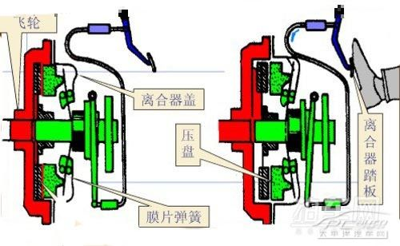

　　离合器位于发动机与变速器之间，是汽车传动系统中直接与发动机相联系的部件，也可以说是发动机与变速器动力传递的“开关”它是一种既能传递动力，又能切断动力的传动机构。离合器的主要作用是保证汽车能平稳起步，变速换挡时减轻变速齿轮的冲击载荷并防止传动系过载。

　　所谓离合器，顾名思义就是说利用“离”与“合”来传递适量的动力。发动机始终在旋转，而车轮则不会。要使车辆停止而不损坏发动机，车轮需要以某种方式与发动机断开。离合器通过控制发动机和变速器之间的滑程，使我们可以轻松地将旋转着的发动机连接到没有旋转的变速器上。

● **离合器组成部分**

　　(1)主动部分：飞轮、压盘、离合器盖等;

　　(2)从动部分：从动盘、从动轴(即变速器第一轴);

　　(3)压紧部分：压紧弹簧;

　　(4)操纵机构：分离杠杆、分离杠杆支承柱、摆动销、分离套筒、分离轴承、离合器踏板等。

　　● **离合器工作状态**

　　离合器分为三个工作状态，即不踩下离合器的全连动，部分踩下离合器的半连动，以及踩下离合器的不连动。当车辆在正常行驶时，压盘是紧紧挤靠在飞轮的摩擦片上的，此时压盘与摩擦片之间的摩擦力最大，输入轴和输出轴之间保持相对静摩擦，二者转速相同。当车辆起步时，司机踩下离合器，离合器踏板的运动拉动压盘向后靠，也就是压盘与摩擦片分离，此时压盘与飞轮完全不接触，也就不存在相对摩擦。

　　最后一种，也就是离合器的半连动状态。此时，压盘与摩擦片的摩擦力小于全连动状态。离合器压盘与飞轮上的摩擦片之间是滑动摩擦状态。飞轮的转速大于输出轴的转速，从飞轮传输出来的动力部分传递给变速箱。此时发动机与驱动轮之间相当于一种软连接状态。

　　● **关于离合器的最常见问题**

　　离合器盘上的摩擦材料与盘式制动器衬块或鼓式制动器制动蹄上的摩擦材料非常类似，一段时间后就会磨薄。磨薄之后离合器将开始打滑，最终无法将任何动力从发动机传输到车轮。

　　离合器只在离合器盘和飞轮以不同速度旋转时才会发生磨损。当它们锁定在一起时，摩擦材料会紧紧地顶住飞轮，并且同步旋转。只有在离合器盘逆着飞轮打滑时，才会发生磨损。

　　如果您的车是手动挡车型，就需要更好的了解离合器工作原理和功能，详细的了解它的作用在日常驾驶当中对于汽车的操作来讲会有很大的帮助，对自己爱车的养护同样也有很大的促进作用

**1.起步缓慢**

　　在开车起步时，最好缓慢些，以慢速起步。急速起步不但伤车，而且还浪费燃料，通常车急速启动一次油耗在10毫升以上。

**2.别空踩油门**

　　其实，空踩油门是很费油的，通常空踩油门一次耗油在6毫升左右。有的人习惯踩油门，这可是一个不好的习惯哦。

**3.高速挡行驶**

　　在道路状况良好的情况下，尽量使用高速挡行驶，这样可有效减少油耗。

**4.别跟车太近**

　　谨记在行车中要保持足够的跟车距离。跟车距离不足的话，一来需要经常制动，二来很容易发生追尾。保持了足够的跟车距离，这样可以少用制动，既安全又省油。

**5.堵车关引擎**

　　遇到堵车时，应关掉引擎。

**6.别突然刹车**

　　避免多余的加速动作和突然刹车。很多人对于日常用车有点马虎大意，殊不知，平时用车的习惯也与耗油量有着直接的关系。

**7.如何换档**

　　换档时机的掌握一般可以有这几种方法，一个是听发动机的声音，再一个是看转速表，再一个就是看换档后车的运转平顺程度。1挡就是起步，当车有了速度，就挂上2挡，这时抬开离合踏板，踩油门，车速大概20左右挂入三档，50左右入4挡，60-70入5挡。车会比较平顺的运动。你也会感觉换档换的很流畅的感觉，每个挡之间衔接的很好。

　　如果当换档后车很不稳定，顿顿顿的响速度上不去，这就是换入高档太早了，也就是俗称的高档低速。如果降档时发动机轰的一声，这就是降档动作做早了，这对车伤害较大，这时应该车速降下来再切入低速挡。至于80-60就没必要涉及到降档，直接踩刹车踏板就行了。

**8.怎样转弯**

　　应特别注意路旁堆积的杂物，用转向灯表示行进的方向，夜间用小灯光，做到“一慢、二看、三通过”，密切注意汽车转弯内侧，谨防靠路边的行人、自行车、摩托车。叉路口的转弯，左转弯时，驾驶员要提前发出转向信号，转向时尽可能靠道路中心，为后车和右转弯的车提供方便;右转弯时，同样要先发出转向信号，转弯要缓慢，同时注意转向时内轮差的影响，防止右后轮驶出路外擦碰行人和障碍物。

**9.停车入库**

　　车位与行使方向平行时，向前开一点，让自己的车尾与前面的车尾对齐，两车相隔不要太近，大概一米左右，原地往右打足方向盘，慢退，等到本车车头与前车车尾成一条直线时，迅速将方向盘向反方向打，车基本就能停好了。车位与行驶方向垂直时，把自己的车向前开一点，让自己的车尾与右车的右侧车头形成一条直线，慢退向右打方向盘，感觉自己的车身与左右两边的车平行了，赶紧回正方向，让车平行后退进入车位。

众所周知，当我们踩下制动踏板时，汽车会减速直到停车。但这个工作是怎么样完成的？你腿部的力量是怎么样传递到车轮的？这个力量是怎么样被扩大以至能让一台笨重的汽车停下来？

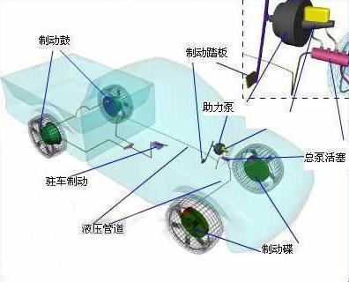

首先我们把制动系统分成6部分，从踏板到车轮依次解释每部分的工作原理，在了解汽车制动原理之前我们先了解一些基本理论，附加部分包括制动系统的基本操作方式。

**基本的制动原理**

当你踩下制动踏板时，机构会通过液压把你脚上的力量传递给车轮。但实际上要想让车停下来必须要一个很大的力量，这要比人腿的力量大很多。所以制动系统必须能够放大腿部的力量，要做到这一点有两个办法：

1、杠杆作用 2、利用帕斯卡定律，用液力放大

制动系统把力量传递给车轮，给车轮一个摩擦力，然后车轮也相应的给地面一个摩擦力。在我们讨论制动系统构成原理之前，让我们了解三个原理：

杠杆作用、液压作用、摩擦力作用

**杠杆作用**

制动踏板能够利用杠杆作用放大人腿部的力量，然后把这个力量传递给液压系统。

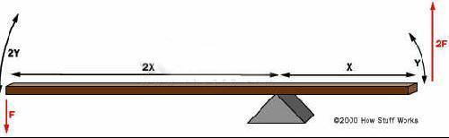

如上图，在杠杆的左边施加一个力F，杠杆左边的长度(2X)是右边(X)的两倍。因此在杠杆右端可以得到左端两倍的力2F，但是它的行程Y只有左端行程2Y的一半。

**液压系统**

其实任何液压系统背后的基本原理都很简单：作用在一点的力被不能压缩的液体传递到另一点，这种液体通常是油。绝大多数制动系统也在此中放大制动力量。下图是最简单的液压系统：

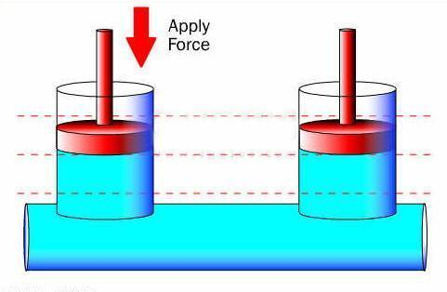

如图：两个活塞(红色)装在充满油(蓝色)的玻璃圆桶中，之间由一个充满油的导管连接，如果你施一个向下的力给其中一个活塞(图中左边的活塞)那么这个力可以通过管道内的液压油传送到第二个活塞。由于油不能被压缩，所以这种方式传递力矩的效率非常高，几乎100%的力传递给了第二个活塞。液压传力系统最大的好处就是可以以任何长度，或者曲折成各种形状绕过其他部件来连接两个圆桶型的液压缸。还有一个好处就是液压管可以分支，这样一个主缸可以被分成多个副缸，如图所示：

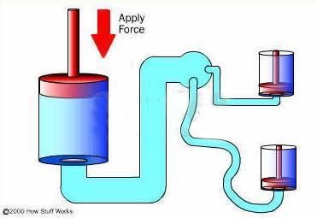

**使用液压系统的另外一个好处就是能使力量成倍的增加。在液压系统中你需要做的只是改变一个活塞和液压缸的尺寸**，如下图：

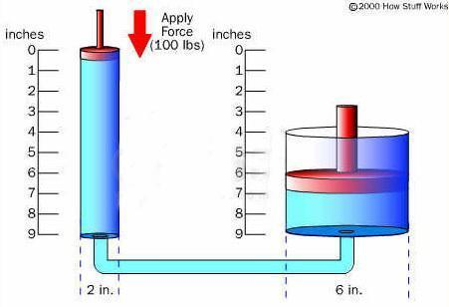

上图表示的就是力的加倍放大，力放大的倍数要以活塞的直径来定。左边的活塞直径为2寸(注：相当于5.08cm)，右边的活塞直径为6寸(相当于15.24cm)。因为圆的面积等于Pi \* r2,所以左边的活塞面积为3.14平方厘米，右边的活塞面积为28.26平方厘米。右边的活塞面积比左边的大9倍。这就意味着给左边的活塞施加任何一个力，右边的活塞就会产生一个比左边大9倍的力。因此当你给左边的活塞施加一个100磅的向下的力时，右边的活塞就会产生一个900磅的向上的力。唯一的不足就是当左边的活塞向下运动9寸时，右边的活塞只能向上运动1寸。

**摩擦力**

摩擦力是一个物体在另一个物体上滑动的相互阻力，参照下图。两个物体的接触面都是用相同材料做成的但其中一个较另一个重，所以不难看出哪一边较难推动。

要了解其中的原因，我们可以分析下面的例子：

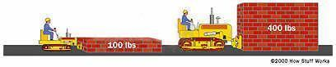

即使用肉眼看起来接触面很平滑，但在显微镜下他们确是相当粗糙的。当你把物体平放在桌面上时，物体和桌面之间的小锯齿会结合在一起，而他们其中有一些合适的锯齿会相互咬合，如果给他的压力越大，那么咬合的锯齿就越多，其阻力也越大，所以重的物体就更难推动。

不同的材料表面，有不同的锯齿结构；举例来说：橡皮与橡皮之间就比钢与钢之间更难滑动。材料的类型决定了摩擦系数。所以摩擦力与物体接触面上的正压力成正比。例如：如果摩擦系数为0.1，一个物体重100磅，另一个物体重400磅，那么如果要推动他们就必须给100磅的物体施加一个10磅的力，给400磅的物体施加一个40磅的力才能克服摩擦力前进。物体越重则需要克服更大的摩擦力。这个原理就跟制动抓紧装置相似，如果给制动碟的压力越大那么车辆获得的制动力就越大。

**简单制动系统模型**

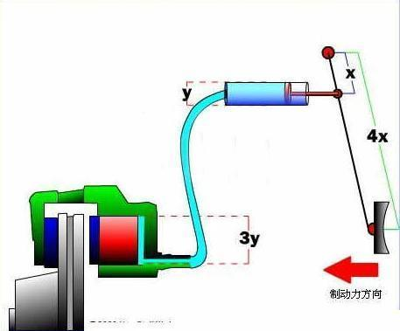

当踩下制动踏板时，在踏板处通过杠杆原理把制动力放大了3倍，再通过液压机构驱动活塞把制动力又放大了3被。放大以后的制动力推动活塞移动，活塞推动蹄片带动刹车卡钳紧紧的夹住制动碟，由蹄片与制动碟产生的强大摩擦力，让车减速。这就是简单的制动模型。通过它我们就可以理解制动系统的基本原理了。

在[汽车之家](http://www.autohome.com.cn/dic/word-100.html)的性能测试环节中，加速和[刹车](http://www.autohome.com.cn/dic/word-155.html)是最主要的两个测试项目，平时我们接触到一辆新车，往往问的第一个问题是这辆车有多快而不是这辆车[刹车](http://www.autohome.com.cn/dic/word-155.html)好不好，但问题在于速度慢多数情况下不会有什么太大问题而[刹车](http://www.autohome.com.cn/dic/word-155.html)不好很可能关系到生命安全，所以今天我们就来说说汽车的[刹车](http://www.autohome.com.cn/dic/word-155.html)。

[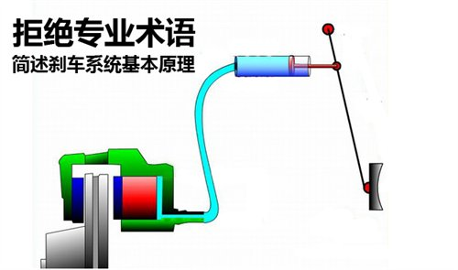](http://www.autohome.com.cn/img/?img=2010/4/21/21-17-21-13-384910598.jpg)

[刹车](http://www.autohome.com.cn/dic/word-155.html)系统的原理是制造出巨大的摩擦力，将车辆的动能转化为热能。众所周知，能量既不会凭空产生，也不会凭空消失，它只能从一种形式转化为其他形式，或者从一个物体转移到另一个物体，在转化或转移的过程中，能量的总量不变。汽车在加速过程中把化学能转化成热能和动能，[刹车](http://www.autohome.com.cn/dic/word-155.html)时[刹车](http://www.autohome.com.cn/dic/word-155.html)系统又将汽车的动能转化成热能散发到空气中。一辆车从静止加速到时速100公里可能需要10秒钟，但从时速100公里[刹车](http://www.autohome.com.cn/dic/word-155.html)到静止可能只需要XX秒而已，可见[刹车](http://www.autohome.com.cn/dic/word-155.html)系统承受着巨大的负荷。从另一个角度来说，如果你想体验超级跑车的加速快感，用普通家用车也可以，只不过你需要反过来坐着并且是在急[刹车](http://www.autohome.com.cn/dic/word-155.html)中体验到。

[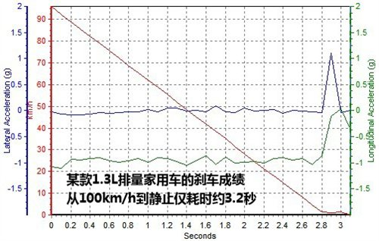](http://www.autohome.com.cn/img/?img=2010/4/21/21-17-4-46-834222804.jpg)

    目前大部分小型车都采用液压制动，因为液体是不能被压缩的，能够几乎100%的传递动力，基本原理是驾驶员踩下[刹车](http://www.autohome.com.cn/dic/word-155.html)踏板，向[刹车](http://www.autohome.com.cn/dic/word-155.html)总泵中的[刹车](http://www.autohome.com.cn/dic/word-155.html)油施加压力，液体将压力通过管路传递到每个车轮[刹车](http://www.autohome.com.cn/dic/word-155.html)卡钳的[活塞](http://www.autohome.com.cn/dic/word-175.html)上，[活塞](http://www.autohome.com.cn/dic/word-175.html)驱动[刹车](http://www.autohome.com.cn/dic/word-155.html)卡钳夹紧[刹车](http://www.autohome.com.cn/dic/word-155.html)盘从而产生巨大摩擦力令车辆减速。

[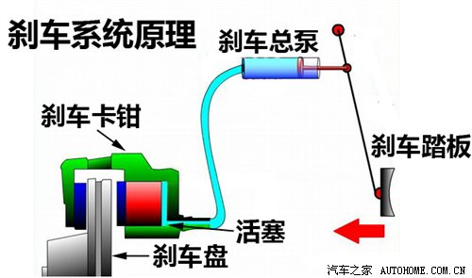](http://www.autohome.com.cn/img/?img=2010/4/21/21-16-19-33-85048297.jpg)

    我们先从[刹车](http://www.autohome.com.cn/dic/word-155.html)总泵说起，这个部件通常位于发动机舱防火墙靠近驾驶员的一侧，有些车的[刹车](http://www.autohome.com.cn/dic/word-155.html)总泵”小得可怜“，甚至让人怀疑它是否能提供足够的[刹车](http://www.autohome.com.cn/dic/word-155.html)力。其实完全不必为此担心，因为[刹车](http://www.autohome.com.cn/dic/word-155.html)系统运用了”帕斯卡定律“。

[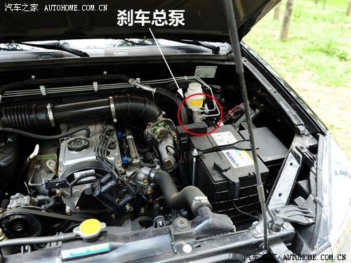](http://www.autohome.com.cn/img/?img=2010/4/21/21-16-4-40-688074871.jpg)

帕斯卡定律的主要内容是：

    根据静压力基本方程(p=p0+ρgh),盛放在密闭容器内的液体，其外加压强p0发生变化时，只要液体仍保持其原来的静止状态不变，液体中任一点的压强均将发生同样大小的变化。（来源：百度百科）

    简单来说就是我们踩下制动踏板后施加到[刹车](http://www.autohome.com.cn/dic/word-155.html)总泵液体上的压强等于[刹车](http://www.autohome.com.cn/dic/word-155.html)盘[活塞](http://www.autohome.com.cn/dic/word-175.html)处的液体压强，但因为压强等于单位面积的压力，所以只要增大[活塞](http://www.autohome.com.cn/dic/word-175.html)的面积，施加的压力就会增大。例如下图这个实验，两个圆柱形[活塞](http://www.autohome.com.cn/dic/word-175.html)，左侧[活塞](http://www.autohome.com.cn/dic/word-175.html)直径是2英寸，右侧[活塞](http://www.autohome.com.cn/dic/word-175.html)直径是6英寸，也就是左侧[活塞](http://www.autohome.com.cn/dic/word-175.html)的3倍，那么如果给左侧[活塞](http://www.autohome.com.cn/dic/word-175.html)施加一定量的力，那么右侧[活塞](http://www.autohome.com.cn/dic/word-175.html)将产生一个9倍的力（面积是半径的平方乘以3.14），这也就是现在所有液压机构的理论基础，所以起重机可以通过液压系统举起数十吨的货物。

[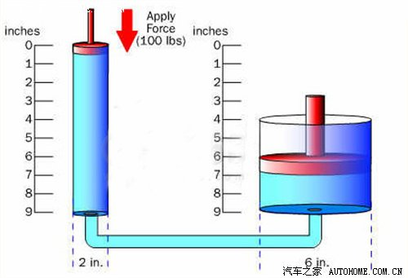](http://www.autohome.com.cn/img/?img=2010/4/21/21-16-8-33-134085104.jpg)

    尽管如此，仅靠人体施加的力度依然不足以产生足够制动力，因此需要[刹车](http://www.autohome.com.cn/dic/word-155.html)助力泵的协助。

[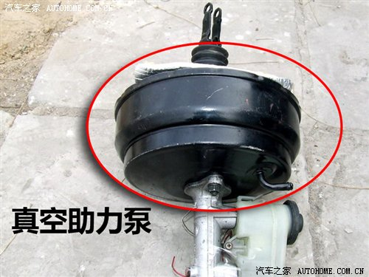](http://www.autohome.com.cn/img/?img=2010/4/21/21-16-11-25-81746324.jpg)

[刹车](http://www.autohome.com.cn/dic/word-155.html)助力泵和制动总泵是串联在一起的，通常它的外形是一个巨大的黑色类似圆柱或圆锥形容器，其实它也是一个[活塞](http://www.autohome.com.cn/dic/word-175.html)机构，里面有一个膜片把助力泵分成两个腔室，一边链接的是发动机进气管，另一边则与外界大气相通。由于发动机在工作时需要吸气，就会在助力泵的一侧产生真空，这样就使膜瓣两侧产生巨大压力差，和驾驶员施加的压力一同压向制动总泵从而产生巨大制动力。

制动总泵需要管路连通到每个[刹车](http://www.autohome.com.cn/dic/word-155.html)卡钳上，我们可以看到从[刹车](http://www.autohome.com.cn/dic/word-155.html)总泵上伸出的几根黑色管，这些管道都是金属材质的，原因很简单，金属没什么弹性，不会因为液体的压强增大而扩张，保证制动力的传递。但是在管路的尽头也就是车轮附近却不得不采用软管，因为在行驶过程中车辆[悬挂](http://www.autohome.com.cn/dic/word-59.html)总是不断的在做相对于车身的运动，一般家用车都采用橡胶材质软管。从[刹车](http://www.autohome.com.cn/dic/word-155.html)效果角度来看，软管终究不是最理想的，因此很多后期[刹车](http://www.autohome.com.cn/dic/word-155.html)改装中都采用所谓的”钢喉“，当然钢喉也不是传统的钢管，它的内部依然是橡胶管，而外表套上钢线编织管，提升耐高压性能。

[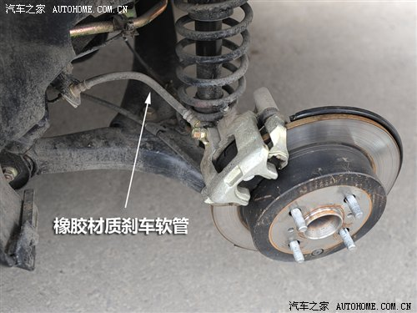](http://www.autohome.com.cn/img/?img=2010/4/21/21-16-43-9-921428010.jpg)

    整个[刹车](http://www.autohome.com.cn/dic/word-155.html)系统中最直观的部分就是[刹车](http://www.autohome.com.cn/dic/word-155.html)盘和卡钳，它位于每个车轮上，透过轮毂就能看到。[刹车](http://www.autohome.com.cn/dic/word-155.html)盘就是一个金属盘，和车轮同轴转动，随时准备着被[刹车](http://www.autohome.com.cn/dic/word-155.html)卡钳无情的夹紧。对于消费者来说在[刹车](http://www.autohome.com.cn/dic/word-155.html)盘方面主要可以关注以下这两个信息：是否是[通风盘](http://www.autohome.com.cn/dic/word-160.html)；[刹车](http://www.autohome.com.cn/dic/word-155.html)盘直径。

    下面这张图片中显示的就是[通风盘](http://www.autohome.com.cn/dic/word-160.html)，我们可以看到中间有很多孔洞，行驶过程中气流会在这些孔洞中穿梭，冷却效果更好。从另一个角度说，相对于实心盘，[通风盘](http://www.autohome.com.cn/dic/word-160.html)由于扣掉了部分盘体，因而重量更轻，降低旋转时的惯性，有利于提高车辆加速和[刹车](http://www.autohome.com.cn/dic/word-155.html)性能，尽管这种作用可能很细微。

[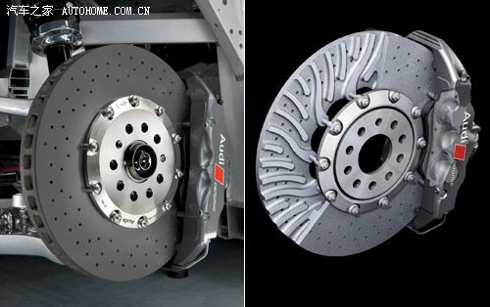](http://www.autohome.com.cn/img/?img=2010/4/21/21-16-45-17-726243270.jpg)

『通风[刹车](http://www.autohome.com.cn/dic/word-155.html)盘』

[刹车](http://www.autohome.com.cn/dic/word-155.html)盘直径是描述[刹车](http://www.autohome.com.cn/dic/word-155.html)性能的直观指标，在其他因素相同的情况下，[刹车](http://www.autohome.com.cn/dic/word-155.html)盘越大，[刹车](http://www.autohome.com.cn/dic/word-155.html)性能理论上说就越好。我们都知道杠杆原理，如果[刹车](http://www.autohome.com.cn/dic/word-155.html)盘直径越大，[刹车](http://www.autohome.com.cn/dic/word-155.html)卡钳就可以越远离车轴中心点，这就相当于加长了力臂，同样大的摩擦力就获得了更好的制动效果。

[刹车](http://www.autohome.com.cn/dic/word-155.html)卡钳是向[刹车](http://www.autohome.com.cn/dic/word-155.html)盘施加作用力的部件，[刹车](http://www.autohome.com.cn/dic/word-155.html)总泵产生的液压最终作用在卡钳内部的[活塞](http://www.autohome.com.cn/dic/word-175.html)上，[活塞](http://www.autohome.com.cn/dic/word-175.html)扩张之后会将[刹车片](http://www.autohome.com.cn/dic/word-162.html)推向[刹车](http://www.autohome.com.cn/dic/word-155.html)盘。

[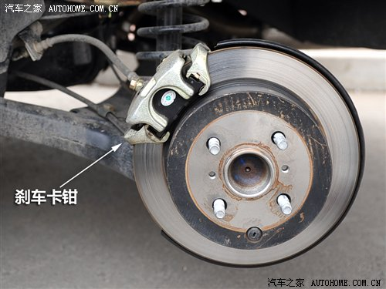](http://www.autohome.com.cn/img/?img=2010/4/21/21-16-47-29-245366611.jpg)

    也许有些读者会产生疑问，为什么我们看不到[活塞](http://www.autohome.com.cn/dic/word-175.html)在哪里？原因很简单，普通家用车[刹车](http://www.autohome.com.cn/dic/word-155.html)卡钳的[活塞](http://www.autohome.com.cn/dic/word-175.html)只在卡钳的一侧，通常是[刹车](http://www.autohome.com.cn/dic/word-155.html)盘后面的那一侧，所以从外面我们只能看到卡钳和卡钳上固定的[刹车片](http://www.autohome.com.cn/dic/word-162.html)。

[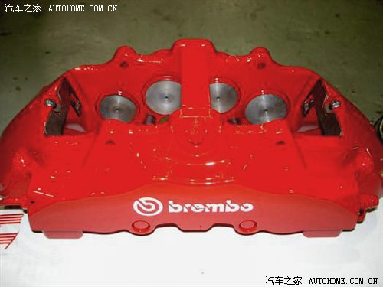](http://www.autohome.com.cn/img/?img=2010/4/21/21-17-10-36-883259611.jpg)

『高性能汽车使用的多[活塞](http://www.autohome.com.cn/dic/word-175.html)卡钳』

    不过也有例外，那就是很多高性能车上采用的对向多[活塞](http://www.autohome.com.cn/dic/word-175.html)卡钳，”对向“就是指在[刹车](http://www.autohome.com.cn/dic/word-155.html)盘两侧都有[活塞](http://www.autohome.com.cn/dic/word-175.html)，[刹车](http://www.autohome.com.cn/dic/word-155.html)时两侧[活塞](http://www.autohome.com.cn/dic/word-175.html)对向施加压力，将两侧的[刹车片](http://www.autohome.com.cn/dic/word-162.html)推向[刹车](http://www.autohome.com.cn/dic/word-155.html)盘。

离合器是汽车传动系统中直接与发动机相联系的部件，它负责着动力和传动系统的切断和结[合作](http://www.autohome.com.cn/hezuo/)用，所以能够保证汽车起步时平稳起步，也能保证换挡时的平顺，也防止了传动系统过载。今天我们就来简单的认识一下离合器的工作原理，以及常见的几种离合器。

[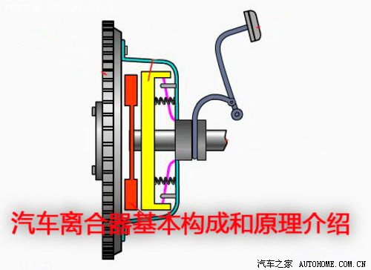](http://www.autohome.com.cn/img/?img=2010/12/9/9-15-31-6-276931064.jpg)

    离合器是一个传动机构，它有主动部分和从动部分，两部分可以暂时分离也可以慢慢结合，并且在传动过程中还有可能产生相对转动，所以，离合器的主动件和从动件之间会依靠接触摩擦来传递[扭矩](http://www.autohome.com.cn/dic/word-99.html)，或者是利用摩擦所需要的压紧力，或是利用液体作为传动的介质，或是利用磁力传动等方式来传递[扭矩](http://www.autohome.com.cn/dic/word-99.html)。

[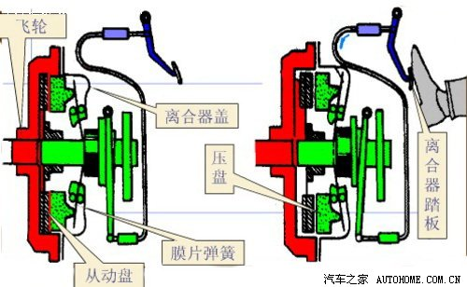](http://www.autohome.com.cn/img/?img=2010/12/9/9-15-31-6-775280077.jpg)

    目前在汽车上广泛使用的就是靠弹簧压紧的摩擦离合器。汽车在行驶的过程中需要经常保持动力的传递，中断动力只是暂时的需要，故在行驶过程中主动和从动部分长期处于结合状态，当驾驶员踩下离合器踏板时，通过机件的传递，让从动部分与主动部分分离。

[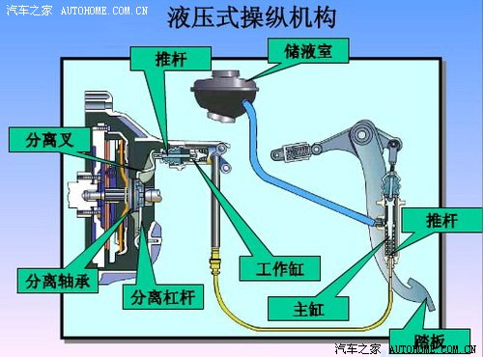](http://www.autohome.com.cn/img/?img=2010/12/9/9-15-31-6-468813831.jpg)

    摩擦离合器，随着所用摩擦面的数目，压紧弹簧的形式以及安装位置，以及操纵机构行驶的不同，也有很多的不同。按从动盘的数目分为单盘离合器和双盘离合器。其中单盘离合器主要用在轿车和轻型货车上，而双盘离合器传递的[扭矩](http://www.autohome.com.cn/dic/word-99.html)较大，因此主要用于中、重型车。按照压紧弹簧的结构形式又分为螺旋弹簧离合器和膜片弹簧离合器。

每一个离合器都是由以下的部分组成的：

（1）主动部分：飞轮、压盘、离合器盖等；  
（2）从动部分：从动盘、从动轴（即变速器第一轴）；  
（3）压紧部分：压紧弹簧；  
（4）操纵机构：分离杠杆、分离杠杆支承柱、摆动销、分离套筒、分离轴承、离合器踏板等。

[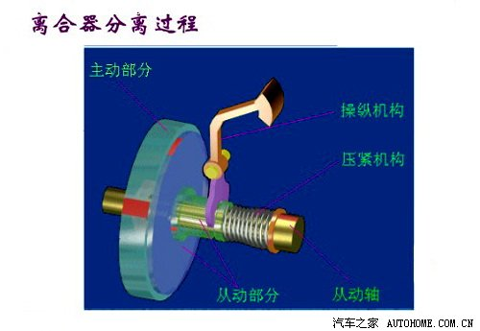](http://www.autohome.com.cn/img/?img=2010/12/9/9-15-31-7-865787256.jpg)

[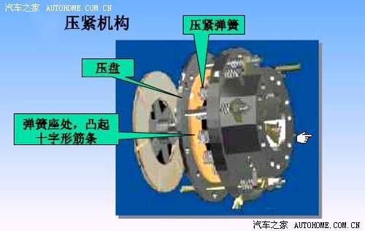](http://www.autohome.com.cn/img/?img=2010/12/9/9-15-31-7-5331243.jpg)

**在分析离合器工作过程之前，首先掌握以下常用名词：**

**自由间隙：**离合器接合时，分离轴承前端面与分离杠杆端头之间的间隙。

**分离间隙：**离合器分离后，从动盘前后端面与飞轮及压盘表面间的间隙。

**离合器踏板自由行程：**从踩下离合器踏板到消除自由间隙所对应的踏板行程是自由行程。

**离合器踏板工作行程：**消除自由间隙后，继续踩下离合器踏板，将会产生分离间隙，此过程所对应的踏板行程是工作行程。

**离合器的工作过程可以分为分离过程和接合过程**

　　在分离过程中，踩下离合器踏板，在自由行程内首先消除离合器的自由间隙，然后在工作行程内产生分离间隙，离合器分离。

[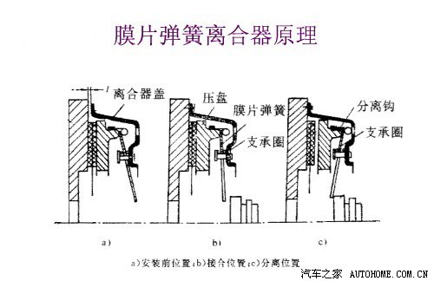](http://www.autohome.com.cn/img/?img=2010/12/9/9-15-31-7-308495517.jpg)

　　在接合过程中，逐渐松开离合器踏板，压盘在压紧弹簧的作用下向前移动，首先消除分离间隙，并在压盘、从动盘和飞轮工作表面上作用足够的压紧力；之后分离轴承在复位弹簧的作用下向后移动，产生自由间隙，离合器接合。

**离合器的调整：**

[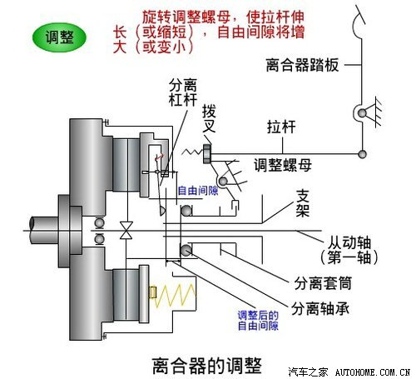](http://www.autohome.com.cn/img/?img=2010/12/9/9-15-31-7-611659790.jpg)

　　离合器在使用过程中，从动盘会因磨损而变薄，使自由间隙变小，最终会影响离合器的正常接合，所以离合器使用过一段时间后需要调整。离合器调整的目的是保证合适的自由间隙。离合器调整的部位和方法依具体车型而定。

 压盘是离合器的主动部件，始终随飞轮旋转，通常可以通过凸台、键或销传动，使其与飞轮一同旋转，同时压盘又可以相对飞轮向后移动，使离合器分离。从动盘主要由从动盘本体、摩擦片和从动盘毂组成。

[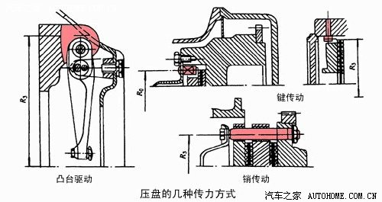](http://www.autohome.com.cn/img/?img=2010/12/9/9-15-31-7-468813831.jpg)

[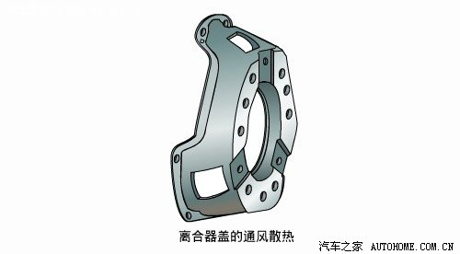](http://www.autohome.com.cn/img/?img=2010/12/9/9-15-31-7-771978104.jpg)

    在离合器从分离到接合的过程中，摩擦片与飞轮和压盘之间要发生摩擦，产生大量热量。这些热量需要及时散出，以避免摩擦片因温度过高而损坏，所以在离合器盖上都设有窗口，有的还制有导风片，以加强其内部的通风散热。

[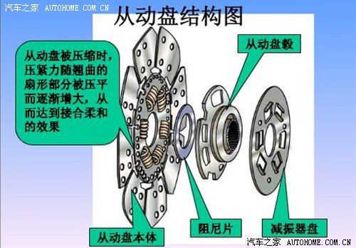](http://www.autohome.com.cn/img/?img=2010/12/9/9-15-31-7-433947405.jpg)

    摩擦离合器的最常见的压紧结构就是螺旋弹簧和膜片弹簧，膜片弹簧离合器有推式和拉式两种结构形式。而螺旋弹簧离合器根据弹簧压在压盘上的方式分为周布弹簧和中央弹簧式。

[](http://www.autohome.com.cn/img/?img=2010/12/9/9-15-31-6-468813831.jpg)

[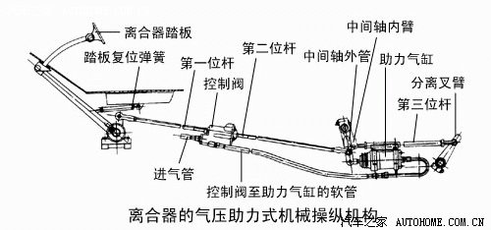](http://www.autohome.com.cn/img/?img=2010/12/9/9-15-31-6-489588158.jpg)

    离合器的操纵机构分为机械式操纵机构，液压式操纵机构，为了减少所需的离合器踏板力，又不致因传动装置的传动比过大而加大踏板行程，在一些中重型货车和某些轿车上采用了离合器踏板的助力装置。另外还有一种气压助力式离合器操纵机构利用发动机带动空气压缩机作为主要的操纵能源，驾驶员的肌体作为辅助的或后备的操纵能源，多与汽车的气压制动系统或其他气动设备共用一套压缩空气源。

**编辑总结：**

    如果我们的车是手动挡车型，那就不得不来理解一下离合器的功用，知道了它的作用和原理对于日常的操作而言也会有帮助，用比较直白的话来说，离合器就是用来切断和接合发动机的动力的。

    例如我们起步时，变速器处于空挡，一旦挂上挡位，离合器将传动系统和发动机的动力慢慢接合，才能阻止汽车突然前冲，也避免了发动机突然受到较大阻力矩而突然熄火。而在换挡过程中，离合器的作用减轻了齿轮突然齿合时的冲击力。在急速[刹车](http://www.autohome.com.cn/dic/word-155.html)的过程中，离合器也避免了传动系统也承担了较大的惯性力矩而过载。

<http://www.vibig.net/Article_Print.asp?ArticleID=656>

<http://www.vibig.net/Article_Print.asp?ArticleID=656>

很多车主不明白驾驶证吊销、驾驶证撤销及驾驶证注销三者到底有何区别，常常被这驾驶证相关的三个词弄的晕头转向，在此，小编为您详解驾驶证吊销、撤销及注销三者间的具体区别？

　　吊销是指依法取得驾驶证后，出现法定事由被依法吊销的情形，如重特大交通事故当中承担一半以上责任者按规定应当吊销驾驶证。

　　一般未按时体检，满分，或者因增驾等原因才适用注销，吊销主要是钟对严重违法行为或者重大事故主要责任以上的情况。撤消主要是业务程序过程中的不当或违法。

　　驾驶证注销,是因为持有人申请或犯有交通安全管理法规以及驾驶证申领和管理规定的符合注销条件的违法违规行为,其前提是驾驶人持有的准驾证是通过合法途径取得的。

　　驾驶证撤消,其前提是持有人取得的准驾证是不合法的,是通过欺骗或其它非法手段取得的，或因为业务程序不当所取得的,撤消是一种对无效行政核准行为的更正措施。

## **驾驶机动车在道路上违反交通安全法规的行为属于违法行为。**现在已经没有违规行为和违章行为一说了，都是违法行为。****